|  |
| --- |
| MSM.Com.Vn  **Tài liệu hướng dẫn sử dụng**  NGUYEN HUU DUC  **HCM City – March 25, 2022** |

Danh mục

Danh mục 2

1 Tổng quan dự án 3

1.1 Giới thiệu dự án 3

1.2 Cấu hình máy chủ tối thiểu 3

1.3 Sơ đồ triển khai nhập liệu 3

1.4 Hướng dẫn sử dụng 4

1.4.1 Cấu hình 4

1.4.2 Quản lý giao diện 7

1.4.3 Kho dữ liệu 25

1.4.4 Quản trị viên 43

2 Lời kết 47

# Tổng quan dự án

## Giới thiệu dự án

Đây là dự án giới thiệu các hoạt động tổ chức kinh doanh của doanh nghiệp MyMind. Hệ thống bao gồm:

* **Trang chủ**: Giới thiệu tổng quan về hoạt động kinh doanh, tin tức, tuyển dụng, dịch vụ sản phẩm cung cấp.
* **Trang giới thiệu**: Giới thiệu tổng quan, tầm nhìn, sứ mệnh, các giá trị cốt lõi mang lại của công ty.
* **Trang sản phẩm**: Giới thiệu danh sách nhóm sản phẩm, sản phẩm dịch vụ.
* **Trang tuyển dụng**: giới thiệu tổng quan hoạt động đội ngũ công ty, tiêu chí, chính sách nhân sự, hình ảnh đội ngũ tổ chức, tin tuyển dụng, nộp hồ sơ.
* **Trang tin tức**: đưa ra các tin tức mới nhất về công nghệ, tin tức tổ chức cung cấp cho khách hàng.
* **Trang liên hệ**: hiển thị thông tin liên hệ, vị trí google map.

## Cấu hình máy chủ tối thiểu

|  |  |
| --- | --- |
| Tên hạng mục | Nội dung |
| Máy chủ | * CPU: Intel Xeon(R) E5-2670 @ 2.6GHZ 6Cores * Memory: 6GB * HDD/SSD: 20GB |
| Môi trường | * IIS 7. * .Net framework 4.5.x * Hệ điều hành: windows Server 2016 * Cơ sở dữ liệu: Mongodb 4.4 64 bit |

## Sơ đồ triển khai nhập liệu

[Cấu hình](https://admin.msm.com.vn/config)

Quản lý giao diện:

* [Trang chủ](https://admin.msm.com.vn/PageManagement/HomePage)
* [Trang giới thiệu](https://admin.msm.com.vn/PageManagement/AboutPage)
* [Trang sản phẩm](https://admin.msm.com.vn/PageManagement/ProductDetailPage)
* [Trang tuyển dụng](https://admin.msm.com.vn/PageManagement/RecruitmentPage)
* [Trang chi tiết tuyển dụng](https://admin.msm.com.vn/PageManagement/RecruitmentDetailPage)
* [Trang thư viện hình ảnh](https://admin.msm.com.vn/PageManagement/ImageLibraryPage)
* [Trang tin tức](https://admin.msm.com.vn/PageManagement/PostPage)
* [Trang chi tiết tin tức](https://admin.msm.com.vn/PageManagement/PostDetailPage)
* [Trang liên hệ](https://admin.msm.com.vn/PageManagement/ContactUs)
* Đầu trang
  + [Menu ngang](https://admin.msm.com.vn/Menu)
* Chân trang
  + [Liên kết nhanh](https://admin.msm.com.vn/QuickLink)
  + [Mạng xã hội](https://admin.msm.com.vn/PageManagement/FooterPage)

Kho dữ liệu:

* Danh bạ
  + [Tin nhắn liên hệ](https://admin.msm.com.vn/ContactMessage)
  + [Danh bạ](https://admin.msm.com.vn/ContactMessage)
* Tuyển dụng
  + [Hồ sơ ứng viên](https://admin.msm.com.vn/CurriculumVitae)
  + [Tin tuyển dụng](https://admin.msm.com.vn/Recruitment)
  + [Ngành nghề](https://admin.msm.com.vn/Career)
  + [Văn phòng](https://admin.msm.com.vn/Site)
  + [Phòng ban](https://admin.msm.com.vn/Department)
  + [Vị trí](https://admin.msm.com.vn/Position)
  + [Thẻ](https://admin.msm.com.vn/RecruitmentTag)
* Sản phẩm
  + [Sản phẩm](https://admin.msm.com.vn/Product)
  + [Nhóm sản phẩm](https://admin.msm.com.vn/ProductCategory)
* Bài viết
  + [Bài viết](https://admin.msm.com.vn/News)
  + [Thẻ bài viết](https://admin.msm.com.vn/TagPost)
* Thư viện hình ảnh
  + [Hình ảnh](https://admin.msm.com.vn/Image)
  + [Thư viện hình ảnh](https://admin.msm.com.vn/ImageLibrary)
* [Đối tác](https://admin.msm.com.vn/Partner)

**Fig 1.2: Sơ đồ dữ liệu**

## Hướng dẫn sử dụng

### Cấu hình

Cấu hình các thông tin hệ thống: Đăng nhập vào hệ thống => Menu => Cấu hình.

#### Cấu hình chung

Thao tác:Đăng nhập vào hệ thống => Menu => Cấu hình => Cấu hình Chung

1. Thông tin trang:
   1. Logo vs tên trang:

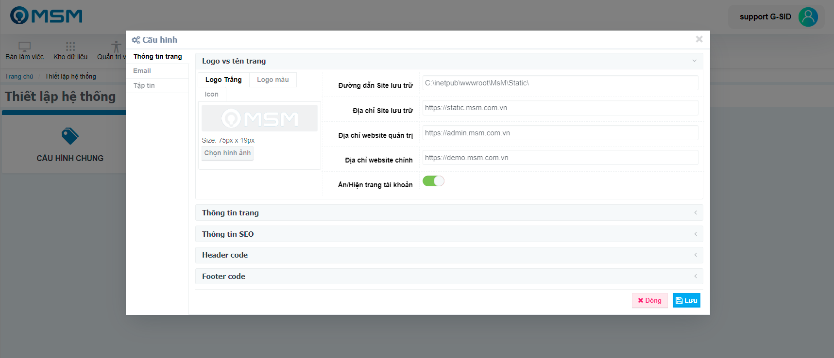

Đầu tiên cần thực hiện bước này trước tiên:

* Đường dẫn site lưu trữ: Đường dẫn này là nơi lưu trữ hình ảnh ở 1 subdomain khác như static.msm.com.vn.
* Địa chỉ lưu trữ: Địa chỉ này tương ứng với nơi lưu trữ ở đường dẫn lưu trữ.
* Địa chỉ website quản trị: Đặt tên domain/subdomain áp dụng cho chạy trang quản trị.
* Địa chỉ website chính: đặt domain/subdomain.

Sau đó bấm lưu để hệ thống khởi tạo nguồn dữ liệu ban đầu. Bây giờ bạn có thể cập nhật các thông tin tiếp theo tùy ý:

* Logo trắng: Là logo đầu tiên có màu nền trắng để dễ hiển thị trên banner. Bấm nút “Chọn hình ảnh” và chọn một tấm hình trên máy tính của bạn để upload lên máy chủ.
* Logo màu: Là logo khi bạn scroll website xuống, hệ thống sẽ đổi thanh bar trở thành màu trắng tại website chính. Bấm nút “Chọn hình ảnh” và chọn một tấm hình trên máy tính của bạn để upload lên máy chủ.
  1. Thông tin trang:

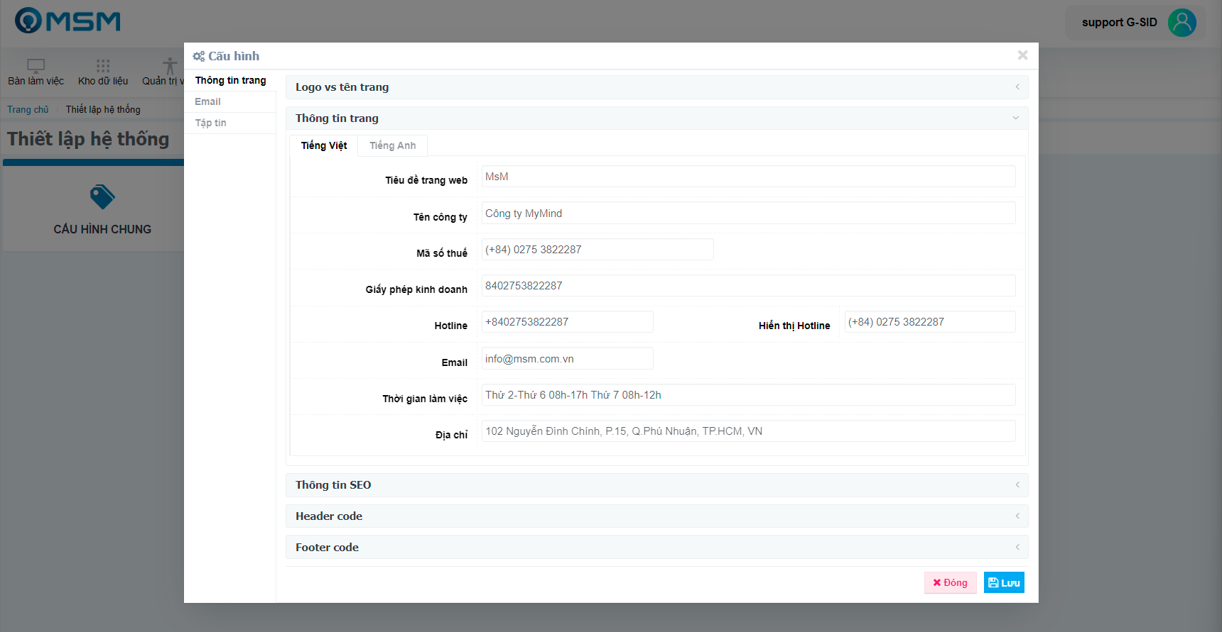

Điền đầy đủ các thông tin theo như mô tả bên trong. Các trường này sẽ được hiển thị tại Chân trang và trang liên hệ.

* 1. Thông tin SEO

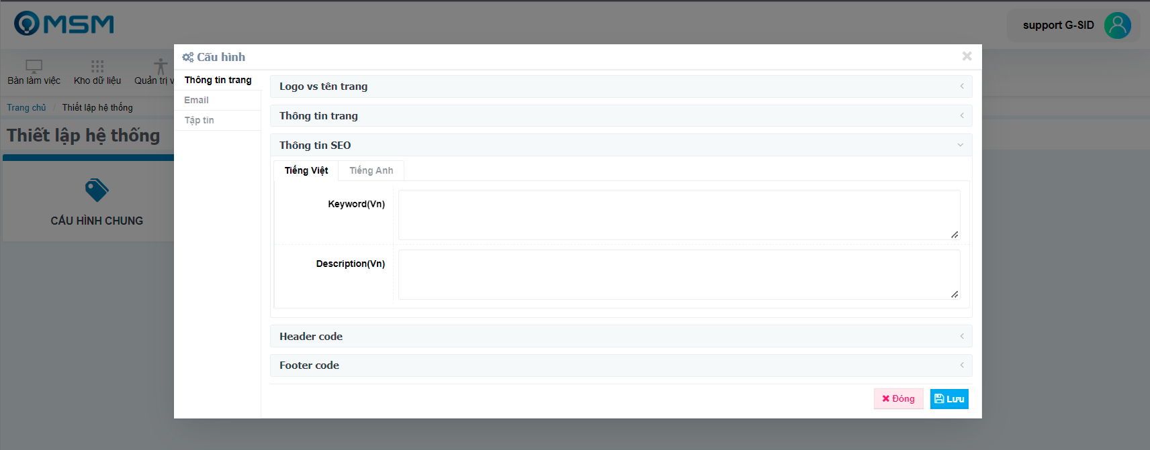

Nội dung keyword và description sẽ được đính kèm trong thẻ

<meta name="keywords" />

<meta name="description" />

* 1. Header code

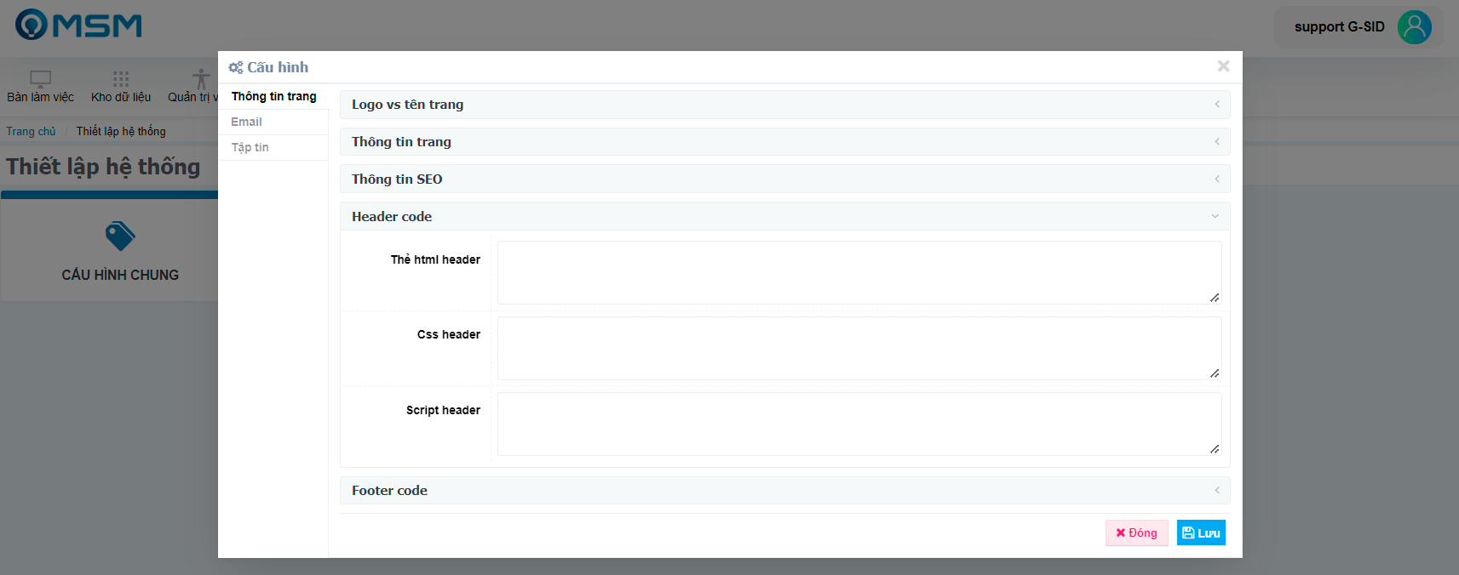

* Thẻ html header: Đây là nơi cho phép nhúng thêm các thẻ nếu muốn mở rộng: như các thẻ meta, link, .v.v
* Css header: Ở đây chúng ta có thể gắn thẻ link hoặc style. Hệ thống sẽ tự render trong khu vực thẻ head của website.
* Script: Ở đây chúng ta có thể gắn thẻ script. Hệ thống sẽ tự render trong khu vực thẻ head của website.
  1. Footer code

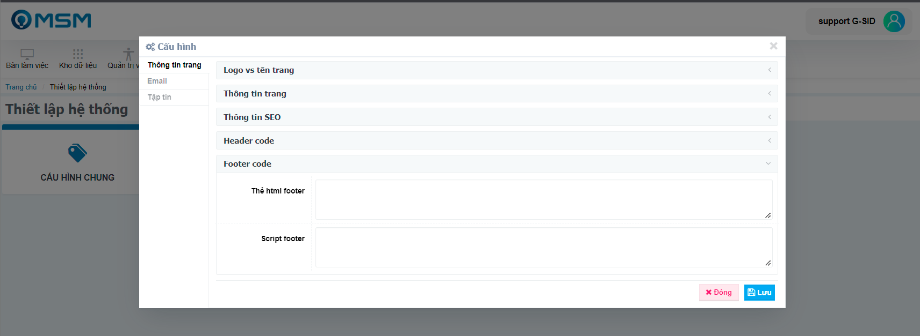

* Thẻ html footer: Đây là nơi cho phép nhúng thêm các thẻ nếu muốn mở rộng: như các thẻ div, table, span,. .v.v
* Script: Ở đây chúng ta có thể gắn thẻ script. Hệ thống sẽ tự render trong khu vực thẻ body của website.

1. Email

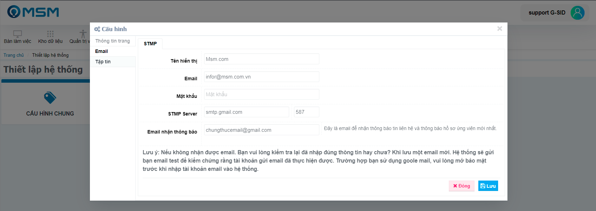

Điền đầy đủ thông tin để cấu hình địa chỉ gửi email:

* + - Tên hiển thị: Tên hiển thị khi người nhận email thấy.
    - Email: địa chỉ email gửi thư đi
    - Mật khẩu: mật khẩu email gửi thư đi
    - STMP Server: địa chỉ máy chủ email gửi thư đi
    - Port: Cổng truy cập đến máy chủ gửi thư đi.
    - Email nhận thông báo: Đây là email để nhận được các thông tin notification do email sender gửi đến. Email này sẽ nhận được các thông báo như thông báo có Tin nhắn liên hệ mới nhất, có hồ sơ ứng viên vừa gửi đến.

1. Tập tin

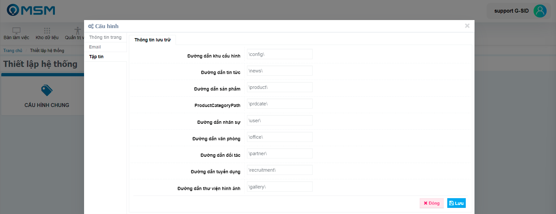

Đây là tên các thư mục sẽ được chỉ định điều hướng việc upload tập tin vào đây khi người dung cập nhật các vấn đề liên quan.

### Quản lý giao diện

Khu vực này dùng để cấu hình các thông tin thiết lập trên trang web.

#### Trang chủ

Đây là khu vực cấu hình cho trang chủ.

Thao tác:Đăng nhập vào hệ thống => Menu => Quản lý giao diện => Trang chủ

##### Thiết lập trang

Thao tác:Đăng nhập vào hệ thống => Menu => Quản lý giao diện => Trang chủ => Thiết lập trang.

* Banner: Khu vực này để quản lý các banner.

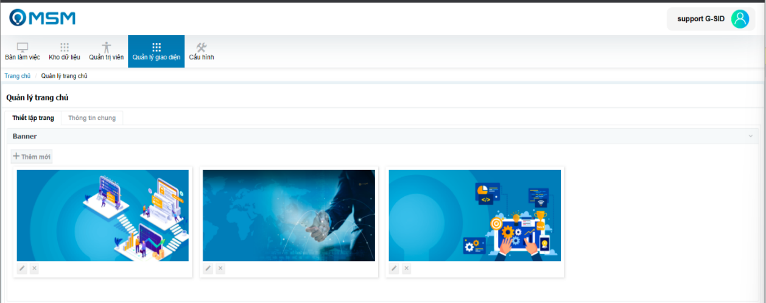

* + Thêm mới: Chức năng thêm một banner

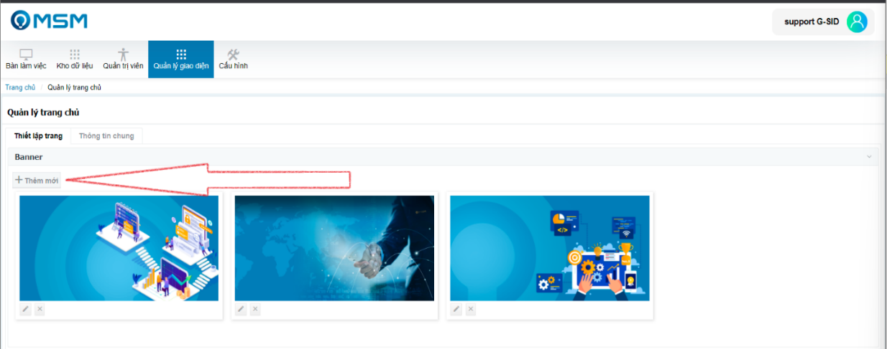

Màn hình hiển thị popup nhập banner hình ảnh:

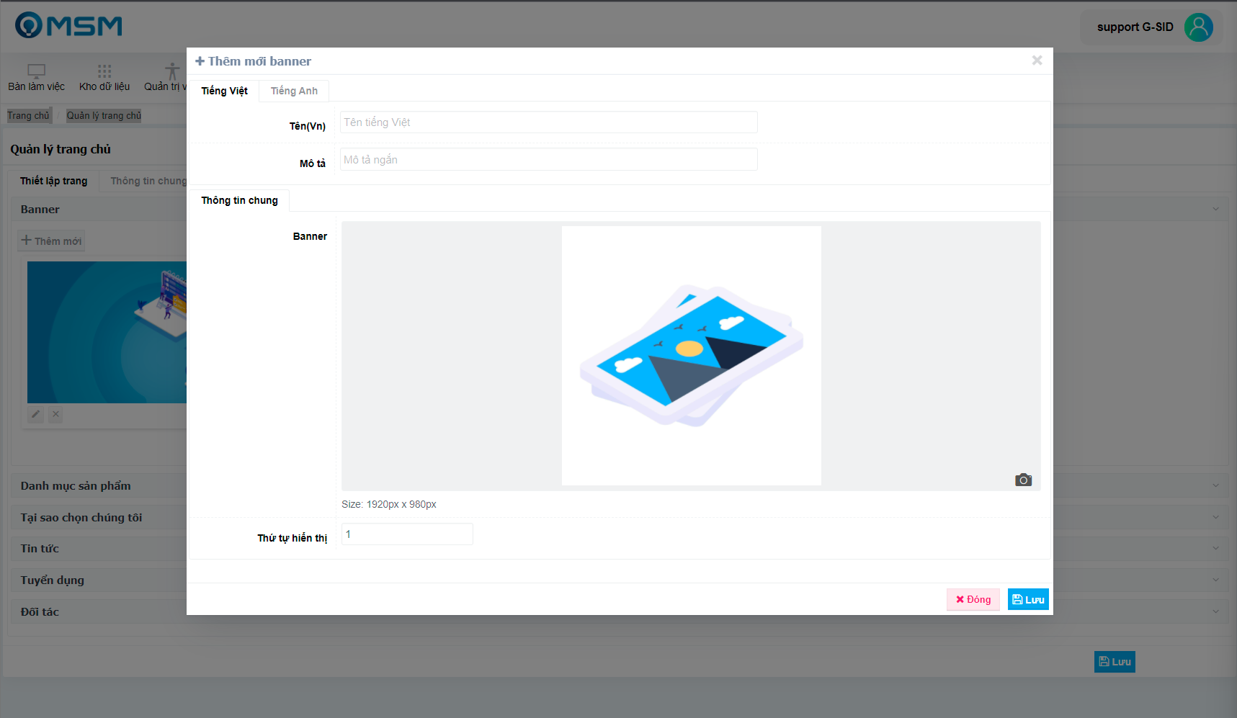

Tiếng Việt/Anh: thể hiện khu vực nhập dữ liệu theo ngôn ngữ.

Tên: Tên hình ảnh.

Mô tả: Ghi nội dung mô tả cho tấm ảnh

Banner: Bạn click vào chọn 1 tấm ảnh theo đúng kích thước đã quy định để làm banner.

Thứ tự hiển thị: Nhấp số. Hệ thống sẽ sắp xếp các banner hình ảnh theo thứ từ từ thấp đến cao.

Sau đó bấm lưu.

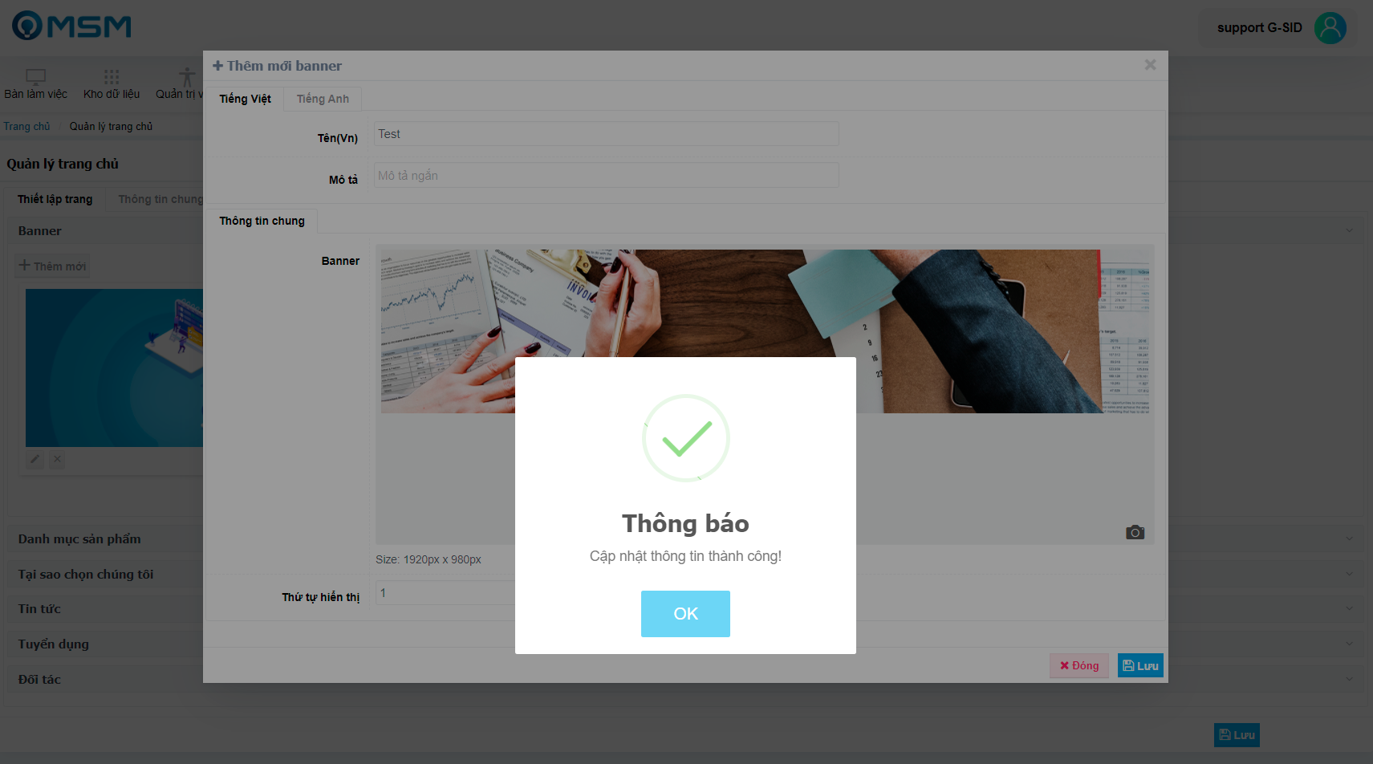

Đã thêm banner thành công.

* + Cập nhật

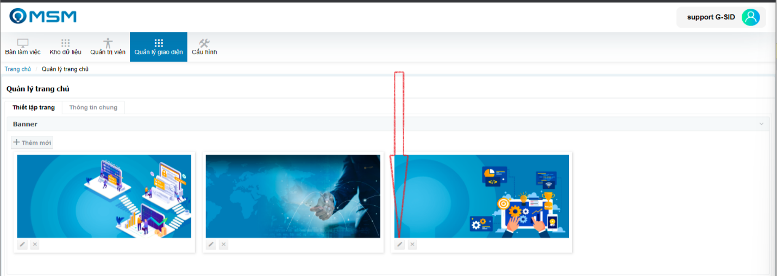

Màn hình hiển thị popup nhập banner hình ảnh:

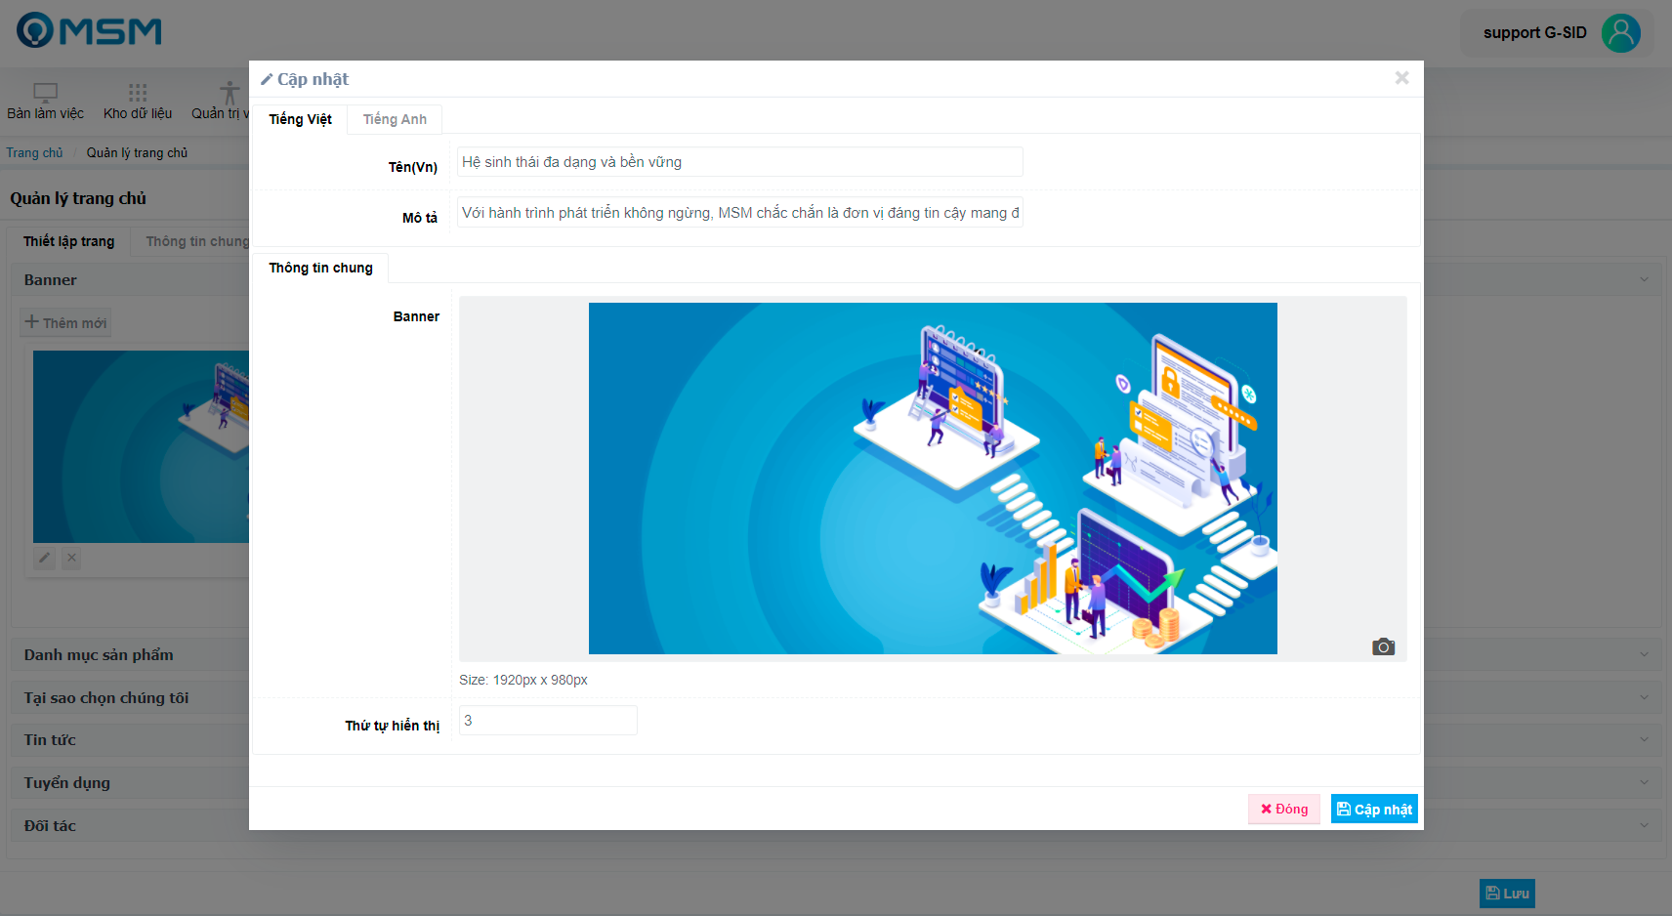

Tên: Tên hình ảnh.

Mô tả: Ghi nội dung mô tả cho tấm ảnh

Banner: Bạn click vào chọn 1 tấm ảnh theo đúng kích thước đã quy định để làm banner.

Thứ tự hiển thị: Nhấp số. Hệ thống sẽ sắp xếp các banner hình ảnh theo thứ từ từ thấp đến cao.

Sau đó bấm lưu.

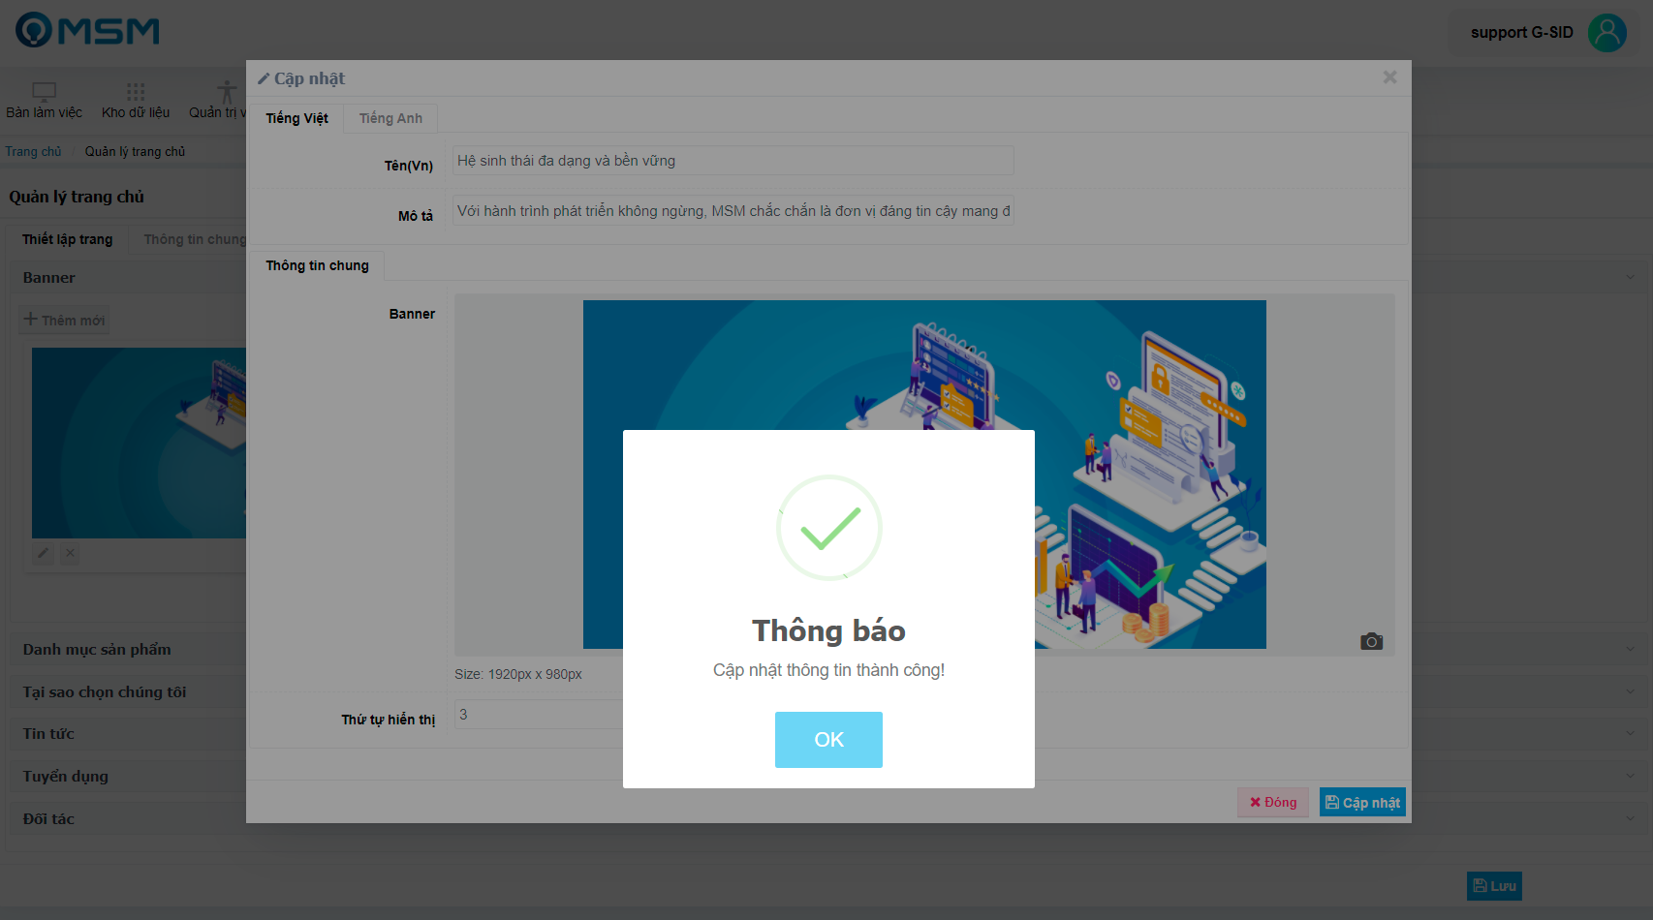

Đã cập nhật banner thành công.

* + Xóa

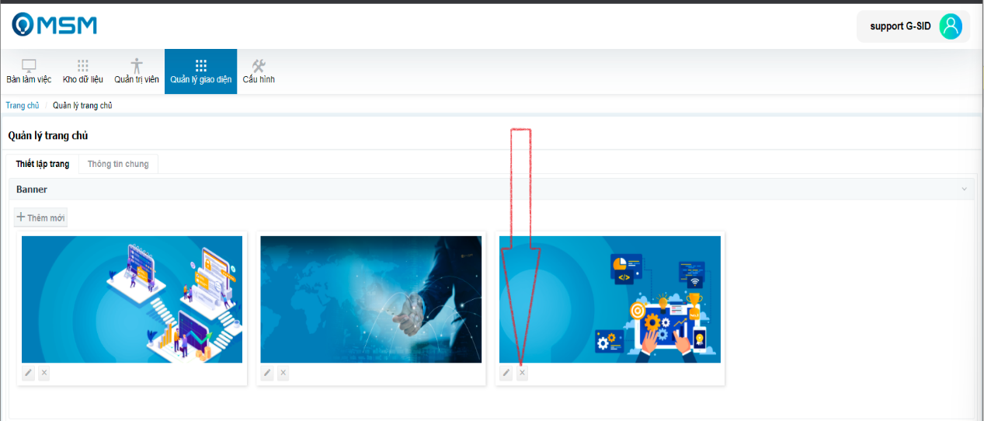

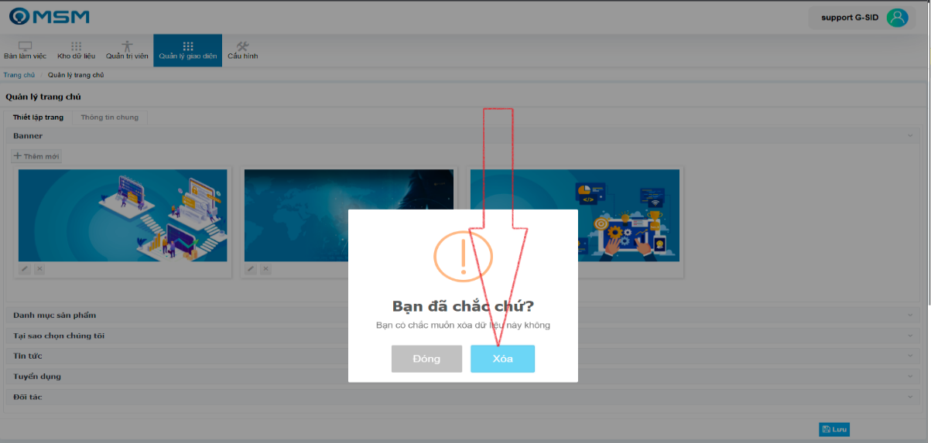

Hệ thống sẽ xóa hoàn tất. Khi đó dữ liệu sẽ biến mất khỏi màn hình.

* Danh mục sản phẩm

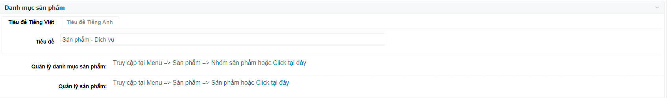

Tiêu đề: Thể hiện tiêu đề hiển thị của trang chủ tại đây

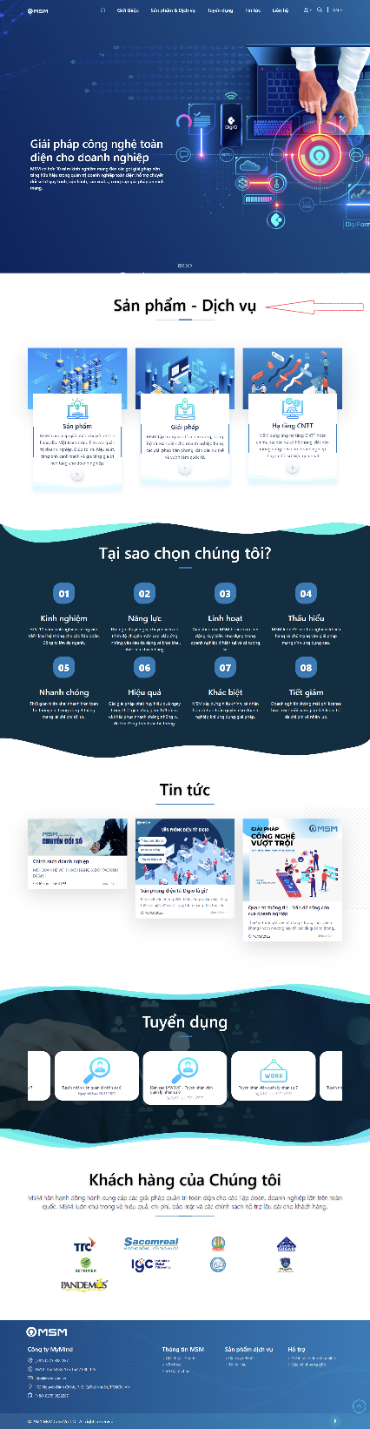

* Tại sao chọn chúng tôi

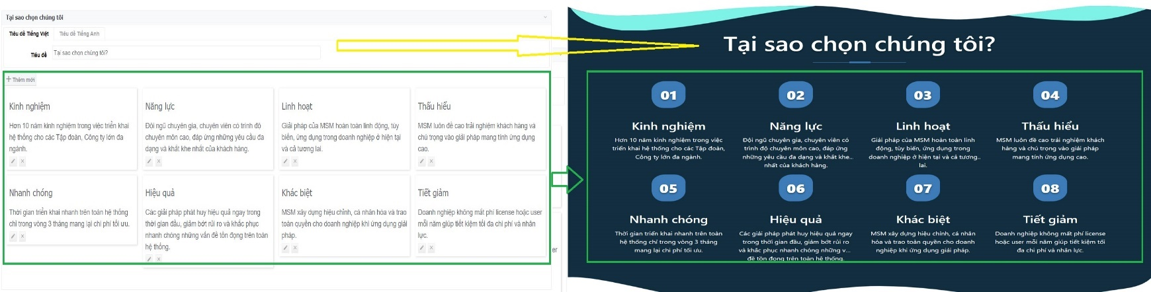

* + Thêm: Bấm vào nút “Thêm mới”

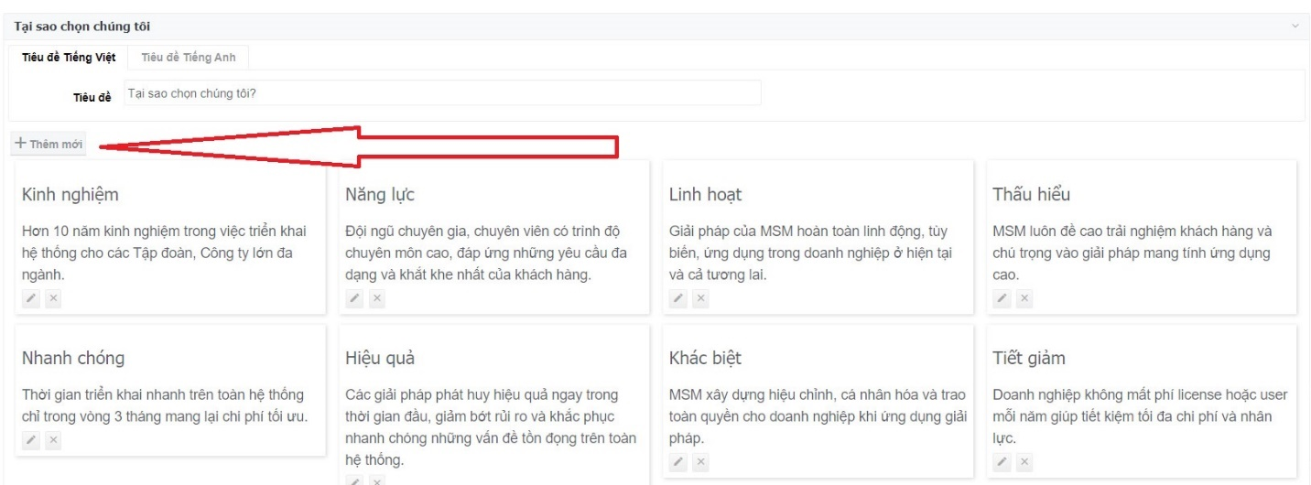

Màn hình mở ra popup.

Với thông tin nhập tương ứng:

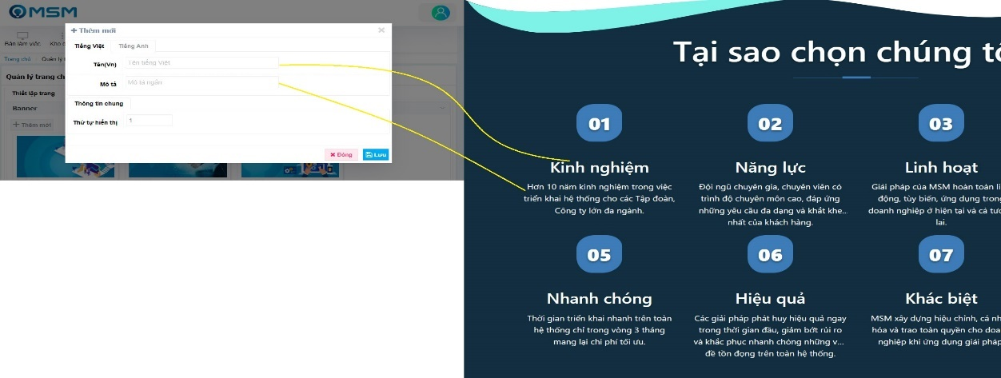

Sau đó bấm lưu để lưu thông tin lại.

* + Cập nhật

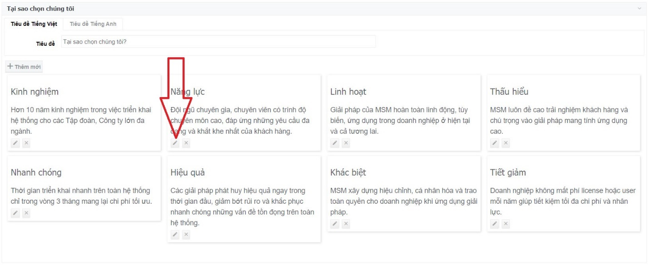

Nhập liệu tương tự như “Thêm mới”. Và sau đó bạn bấm “Lưu”

* + Xóa: Xóa đi dữ liệu.

Thao tác: Thực hiện bấm nút theo hướng dẫn.

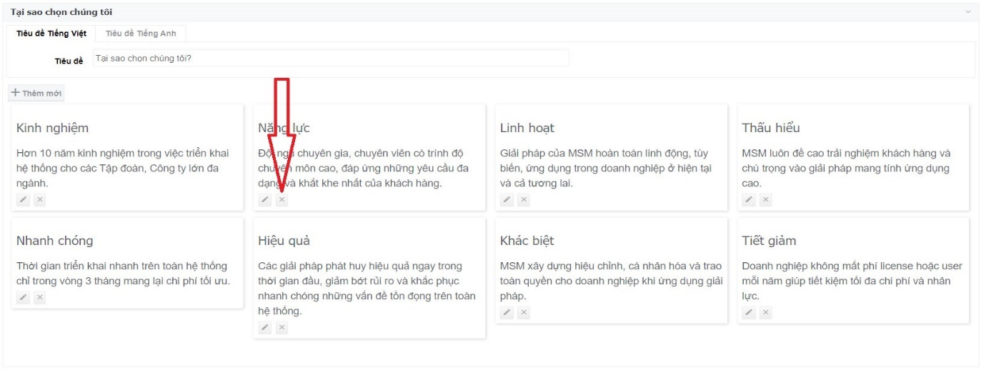

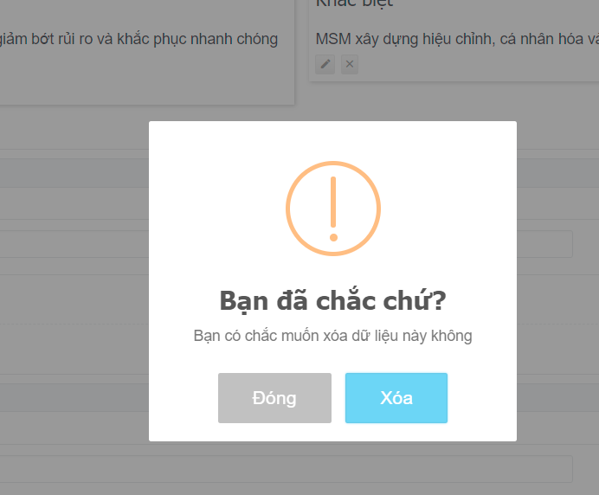

Bấm nút “Xóa”. Như vậy dữ liệu đã được xóa.

* Tin tức: Cập nhật nội dung tương ứng.

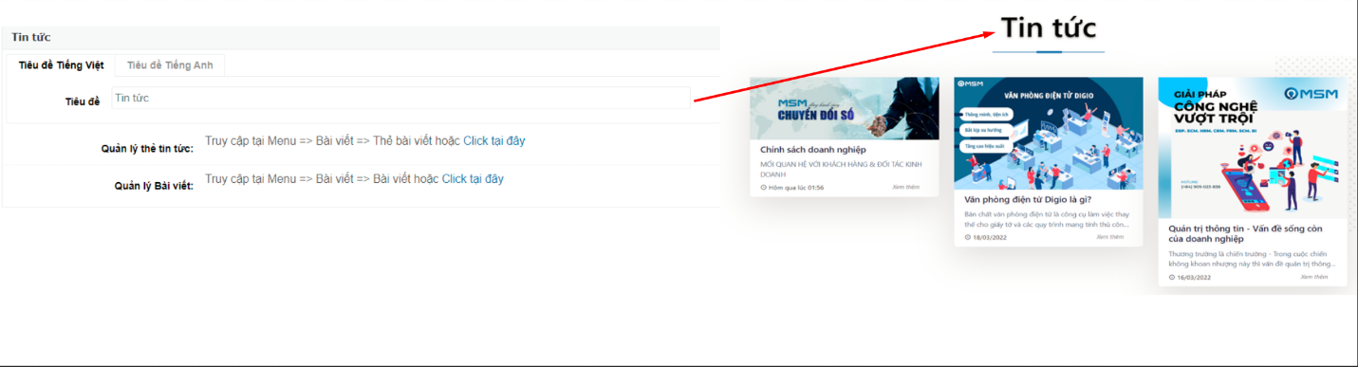

* Tuyển dụng

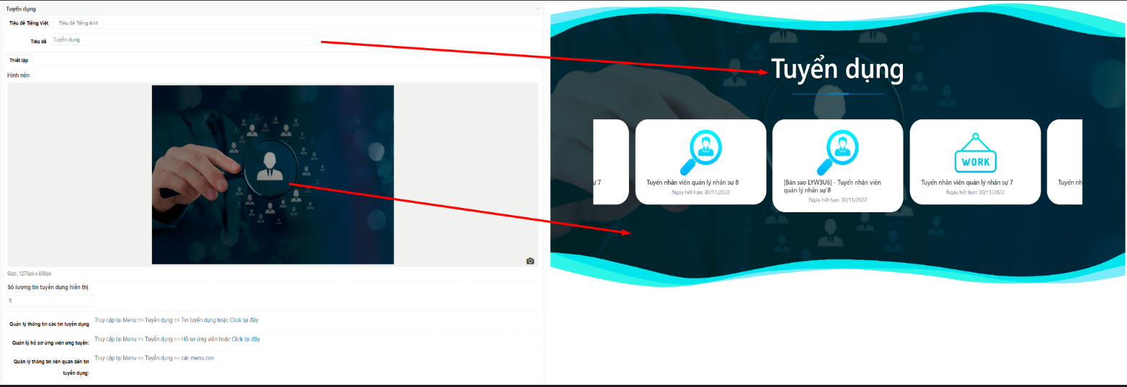

Số lượng tin hiển thị: Đây là số giới hạn để hệ thống tải tin tuyển dụng lên trang chủ. Điều kiện tin mới nhất và đang còn thời hạn tuyển dụng.

* Đối tác

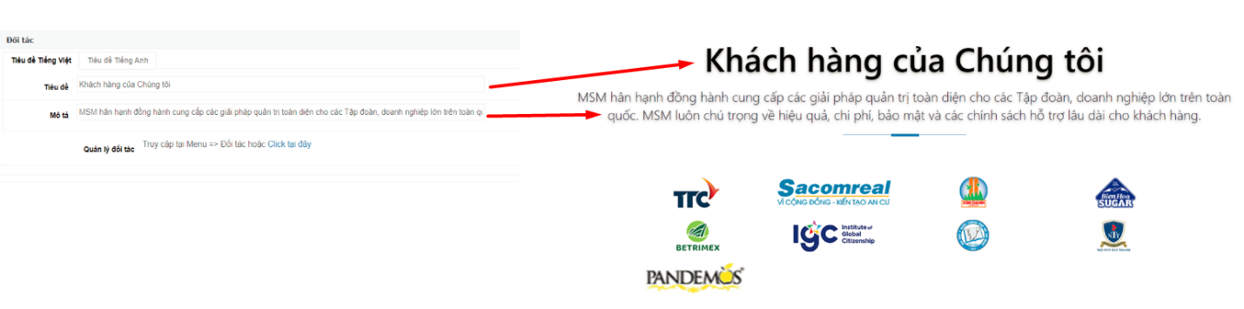

##### Thông tin chung

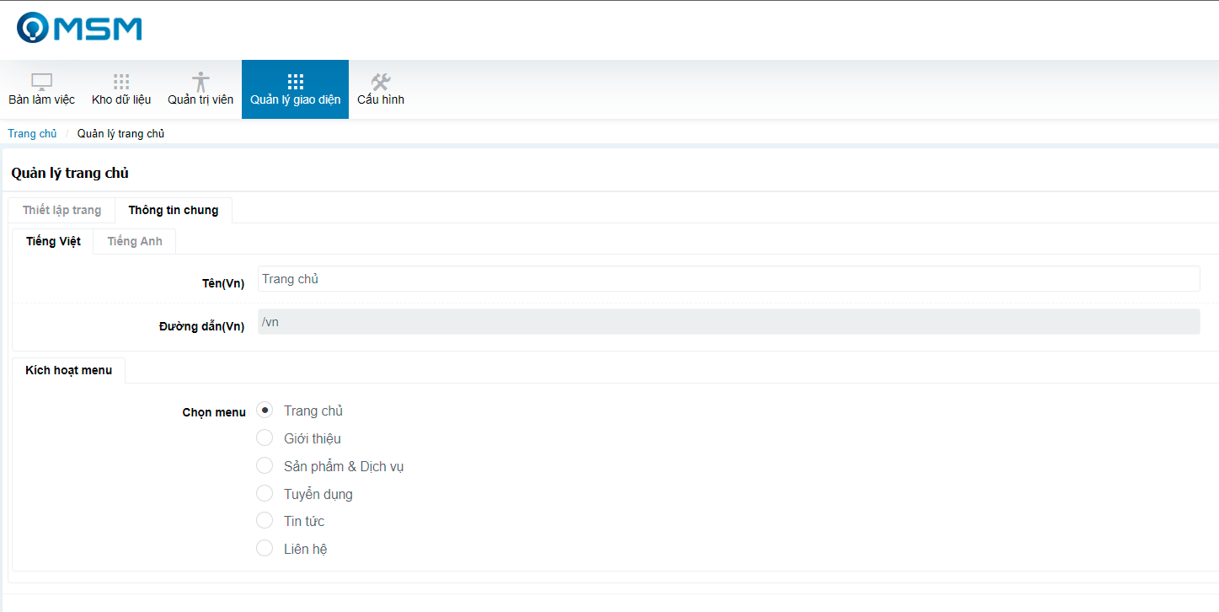

Tên: Thể hiện tên trang web. Tên này sẽ được đính kèm lên thẻ title trong phần <head> của trang.

Kích hoạt menu: Vì là menu động nên khi ta muốn active menu nào thì chọn ở đây menu đó để được hệ thống active.

#### Trang giới thiệu

Khu vực này thiết lập giao diện trang giới thiệu.

Thao tác: Cấu hình các thông tin hệ thống: Đăng nhập vào hệ thống => Menu => Quản lý giao diện => Trang giới thiệu.

##### Thiết lập trang

###### Thông tin giới thiệu

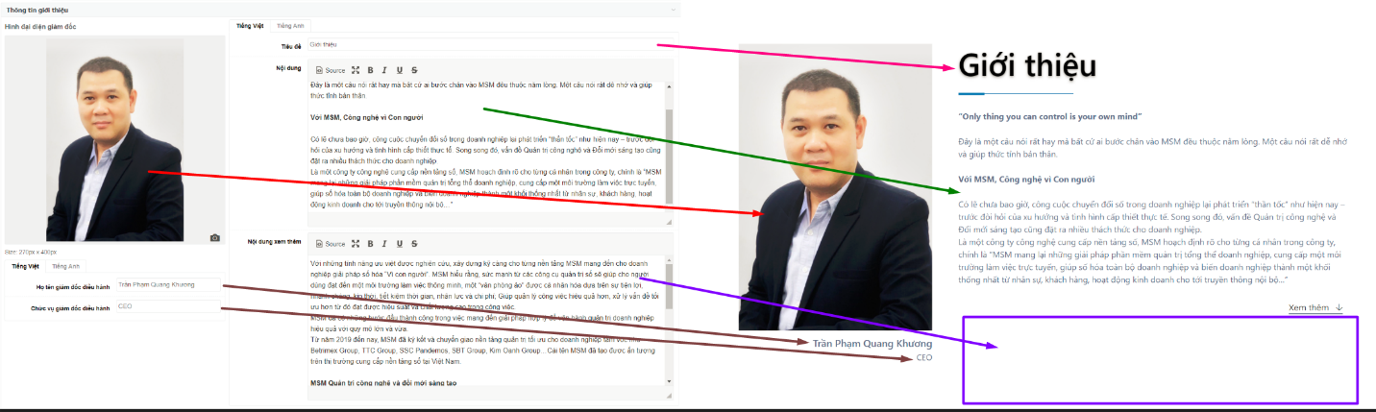

Các thông tin cập nhật sẽ có nội dung tương ứng ở ngoài màn hình giao diện.

###### Tầm nhìn và sứ mệnh

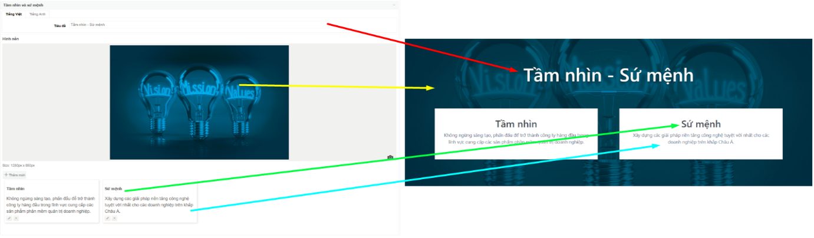

Các thông tin cập nhật sẽ có nội dung tương ứng ở ngoài màn hình giao diện.

Cách thức thao tác nút Thêm mới, cập nhật, xóa sẽ thực hiện tương tự như các phần trên.

###### Giá trị cốt lõi

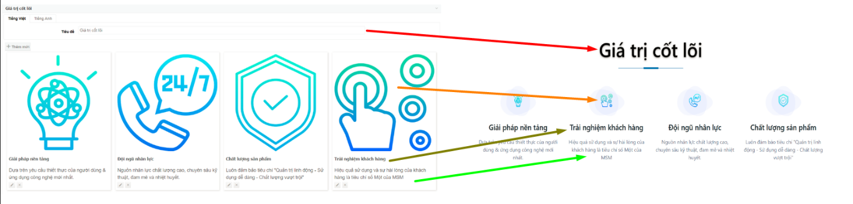

Các thông tin cập nhật sẽ có nội dung tương ứng ở ngoài màn hình giao diện.

Cách thức thao tác nút Thêm mới, cập nhật, xóa sẽ thực hiện tương tự như các phần trên.

##### Thông tin chung

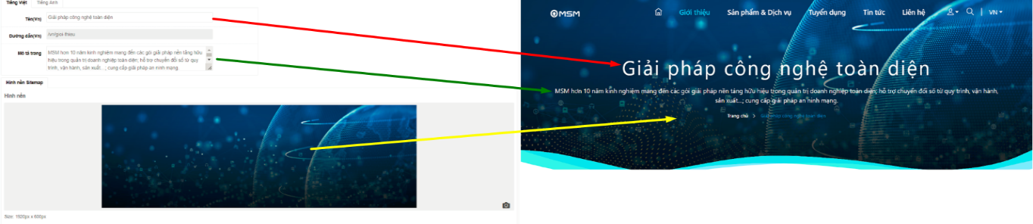

Cách thiết lập thông tin tương tự như hình.

Kích hoạt menu: Vì là menu động nên khi ta muốn active menu nào thì chọn ở đây menu đó để được hệ thống active.

#### Trang sản phẩm

###### Thông tin chung

Kích hoạt menu: Vì là menu động nên khi ta muốn active menu nào thì chọn ở đây menu đó để được hệ thống active.

#### Trang tuyển dụng

Khu vực này thiết lập giao diện trang tuyển dụng.

Thao tác: Cấu hình các thông tin hệ thống: Đăng nhập vào hệ thống => Menu => Quản lý giao diện => Trang tuyển dụng.

##### Thiết lập trang

* Slider

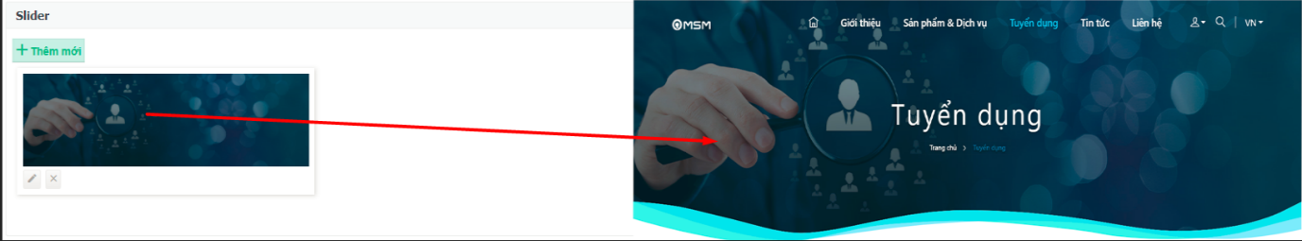

Các thông tin cập nhật sẽ có nội dung tương ứng ở ngoài màn hình giao diện.

Cách thức thao tác nút Thêm mới, cập nhật, xóa sẽ thực hiện tương tự như các phần trên.

* Giới thiệu về công ty

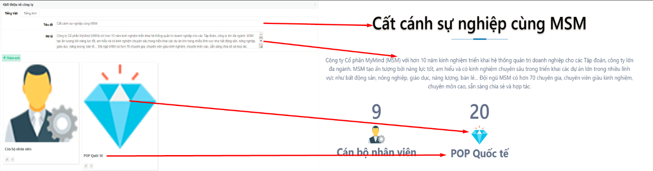

Các thông tin cập nhật sẽ có nội dung tương ứng ở ngoài màn hình giao diện.

Cách thức thao tác nút Thêm mới, cập nhật, xóa sẽ thực hiện tương tự như các phần trên.

* Tại sao chọn công ty

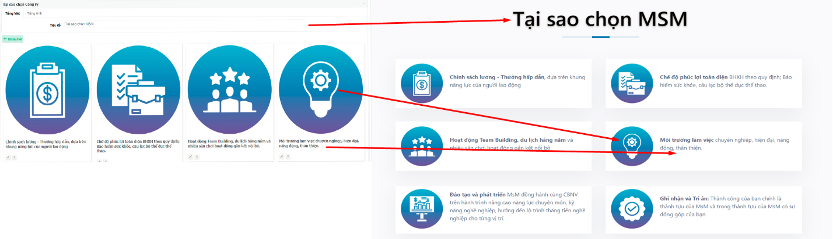

* Hình ảnh

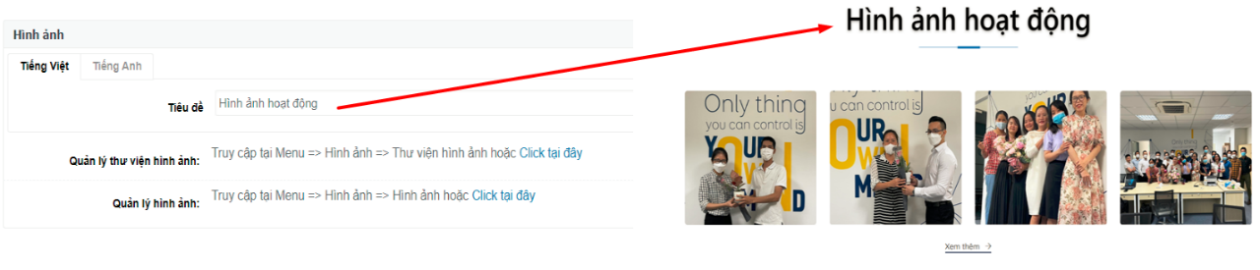

* Tuyển dụng

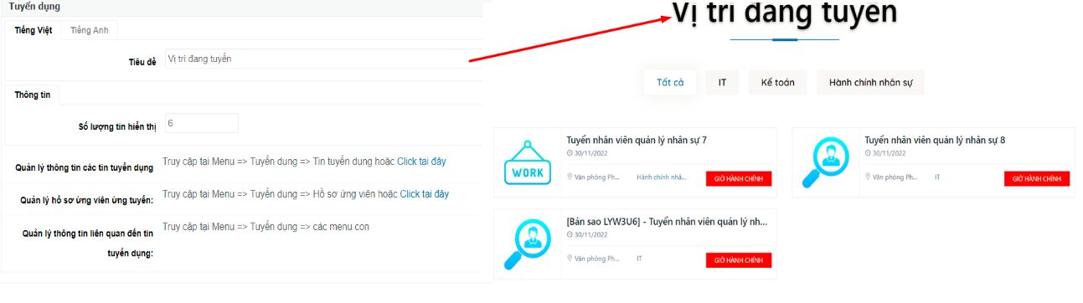

Số lượng tin hiển thị: Đây cho phép hiển thị giới hạn số lượng tin trên màn hình. Trường hợp vượt số tin sẽ được phân thành trang tiếp theo.

##### Thông tin chung

Kích hoạt menu: Vì là menu động nên khi ta muốn active menu nào thì chọn ở đây menu đó để được hệ thống active.

#### trang Chi tiết tuyển dụng

Khu vực này thiết lập trang chi tiết tuyển dụng

Thao tác: Cấu hình các thông tin hệ thống: Đăng nhập vào hệ thống => Menu => Quản lý giao diện => Trang chi tiết tuyển dụng.

##### Thiết lập trang

Số tin mới hiển thị: Đây là giới hạn để hiển thị số tin tuyển dụng mới nhất.

##### Thông tin chung

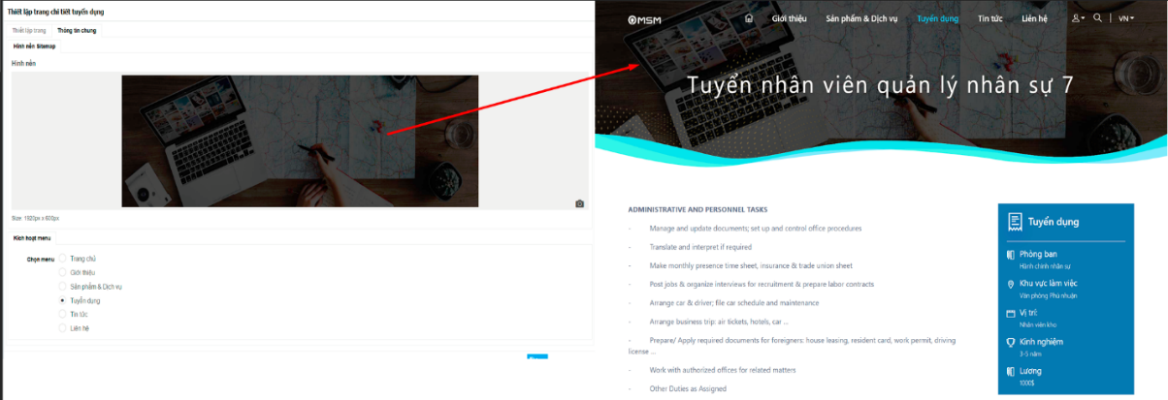

Thông tin hình nền sẽ được cập nhật hiển thị trên này.

Kích hoạt menu: Vì là menu động nên khi ta muốn active menu nào thì chọn ở đây menu đó để được hệ thống active.

#### Trang thư viện hình ảnh

Khu vực này thiết lập trang thư viện hình ảnh

Thao tác: Cấu hình các thông tin hệ thống: Đăng nhập vào hệ thống => Menu => Quản lý giao diện => Trang thư viện hình ảnh.

##### Thông tin chung

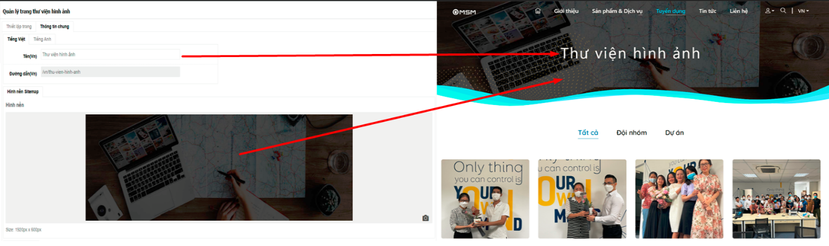

Kích hoạt menu: Vì là menu động nên khi ta muốn active menu nào thì chọn ở đây menu đó để được hệ thống active.

#### Trang tin tức

Khu vực này thiết lập trang tin tức

Thao tác: Cấu hình các thông tin hệ thống: Đăng nhập vào hệ thống => Menu => Quản lý giao diện => Trang tin tức.

##### Thông tin chung

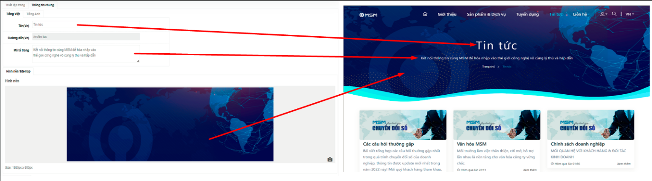

Kích hoạt menu: Vì là menu động nên khi ta muốn active menu nào thì chọn ở đây menu đó để được hệ thống active.

#### Trang chi tiết tin tức

Khu vực này thiết lập trang chi tiết tin tức

Thao tác: Cấu hình các thông tin hệ thống: Đăng nhập vào hệ thống => Menu => Quản lý giao diện => Trang chi tiết tin tức.

##### Thiết lập trang

Số tin mới hiển thị: đây là giới hạn để hiển thị số tin tức mới nhất.

##### Thông tin chung

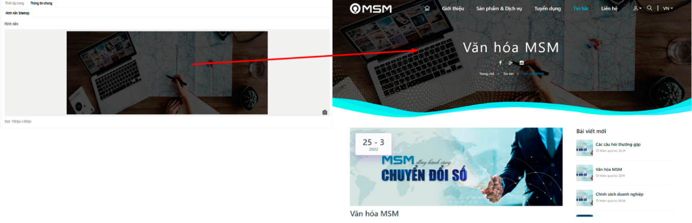

Kích hoạt menu: Vì là menu động nên khi ta muốn active menu nào thì chọn ở đây menu đó để được hệ thống active.

#### Trang liên hệ

Khu vực này thiết lập trang liên hệ

Thao tác: Cấu hình các thông tin hệ thống: Đăng nhập vào hệ thống => Menu => Quản lý giao diện => Trang liên hệ.

##### Thiết lập trang

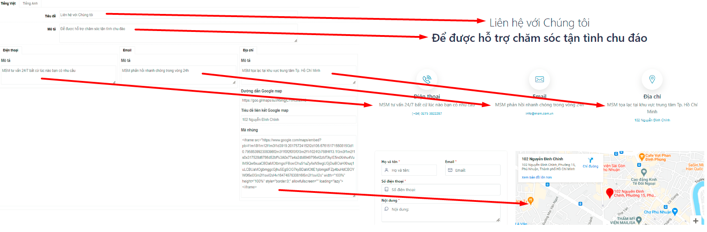

* Các thông tin như số điện thoại, email, địa chỉ, hệ thống sẽ lấy thông tin này trong phần cấu hình trang(Menu => Cấu hình => Cấu hình chung => Thông tin trang => Thông tin trang)
* Mã nhúng sẽ truy cập vào trang google map. Lấy mã nhúng dữ liệu và dán vào. Tại phần thuộc tính width và height trong thẻ iframe, chúng ta cần để 100% để hệ thống canh đúng kích thước màn hình.

##### Thông tin chung

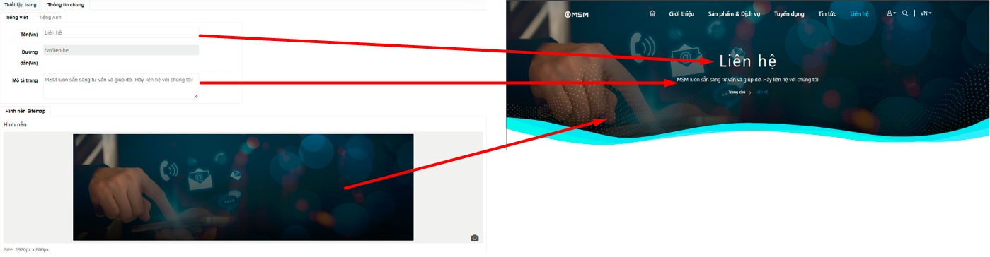

Kích hoạt menu: Vì là menu động nên khi ta muốn active menu nào thì chọn ở đây menu đó để được hệ thống active.

#### Menu ngang

Khu vực này quản lý danh sách menu ở trên đầu trang của website

Thao tác: Cấu hình các thông tin hệ thống: Đăng nhập vào hệ thống => Menu => Quản lý giao diện => Đầu trang => Menu ngang.

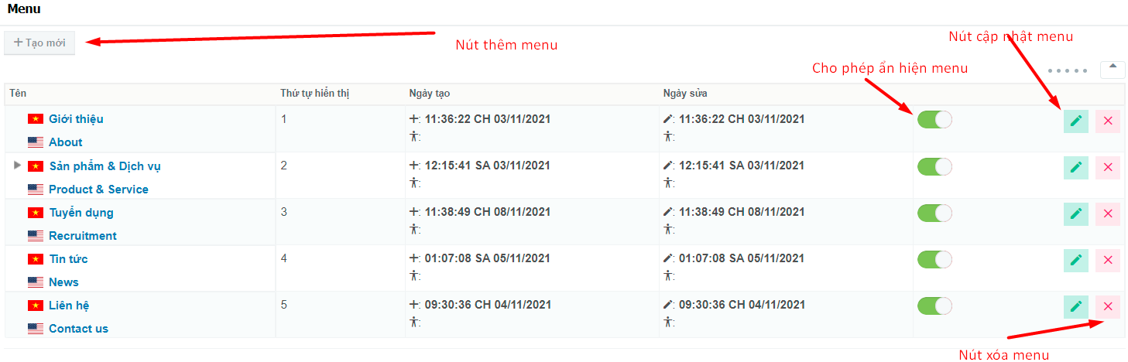

##### Tạo mới

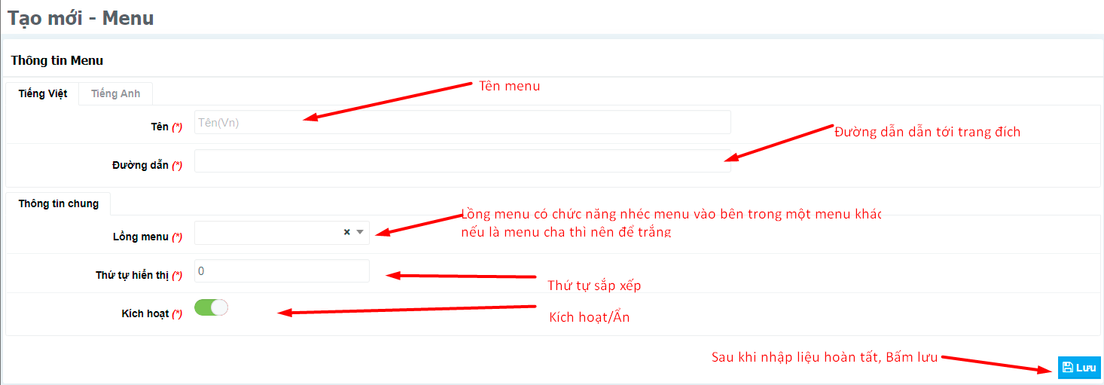

Bấm lưu để hoàn thành thông tin.

##### Cập nhật

Bước 1: chọn nút theo hình bên dưới

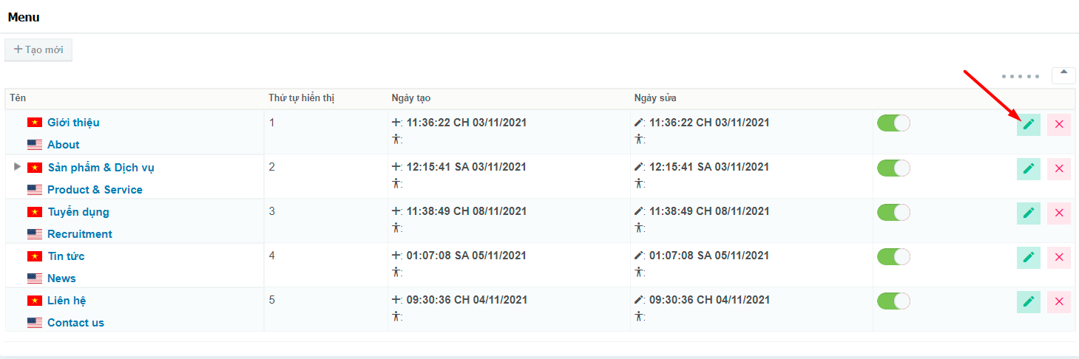

Bước 2: Tiến hành cập nhật thông tin theo chỉ dẫn hình bên dưới.



Bấm lưu để hoàn thành thông tin.

##### Xóa

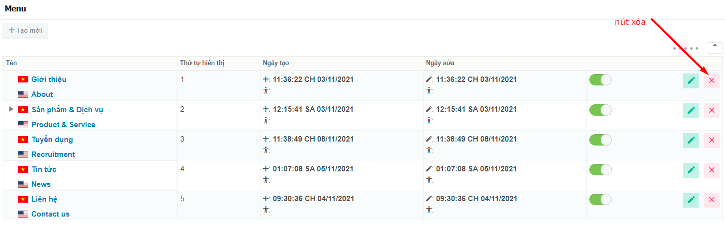

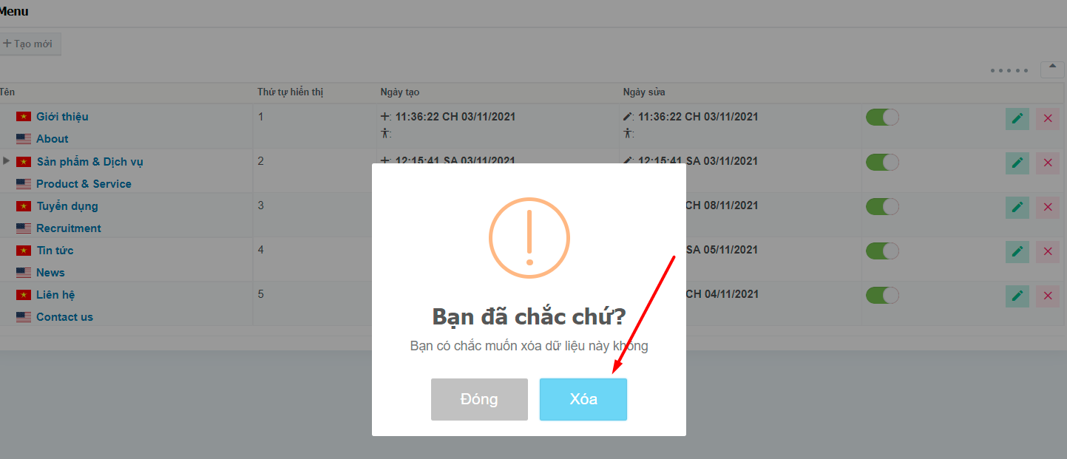

#### Liên kết nhanh

Chức năng này để quản lý liên kết nhanh ở dưới chân trang web.

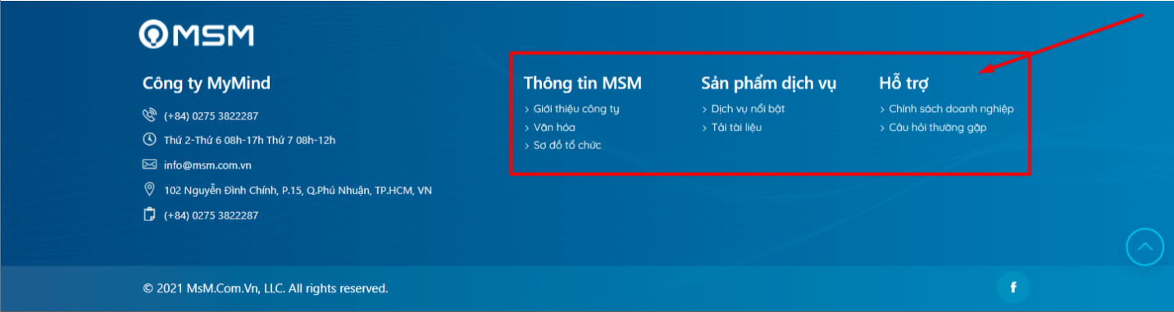

Thao tác: Cấu hình các thông tin hệ thống: Đăng nhập vào hệ thống => Menu => Quản lý giao diện => Chân trang => Liên kết nhanh.

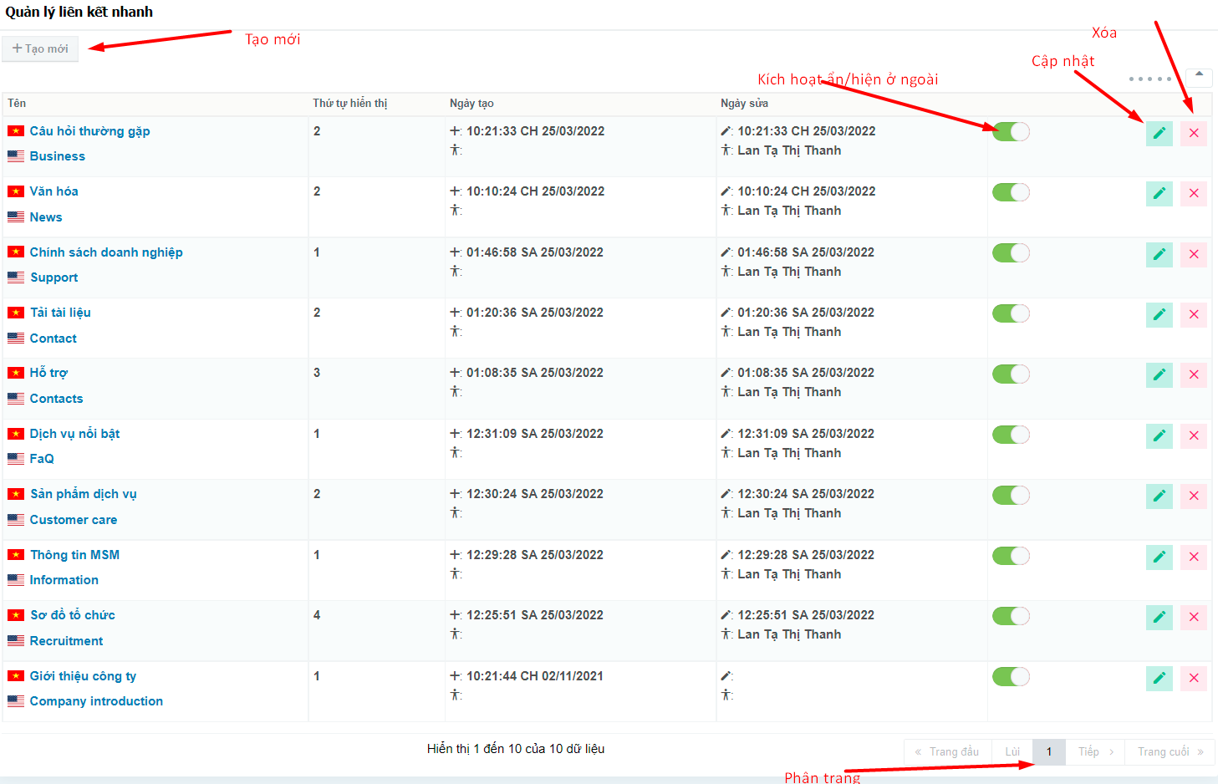

##### Tạo mới

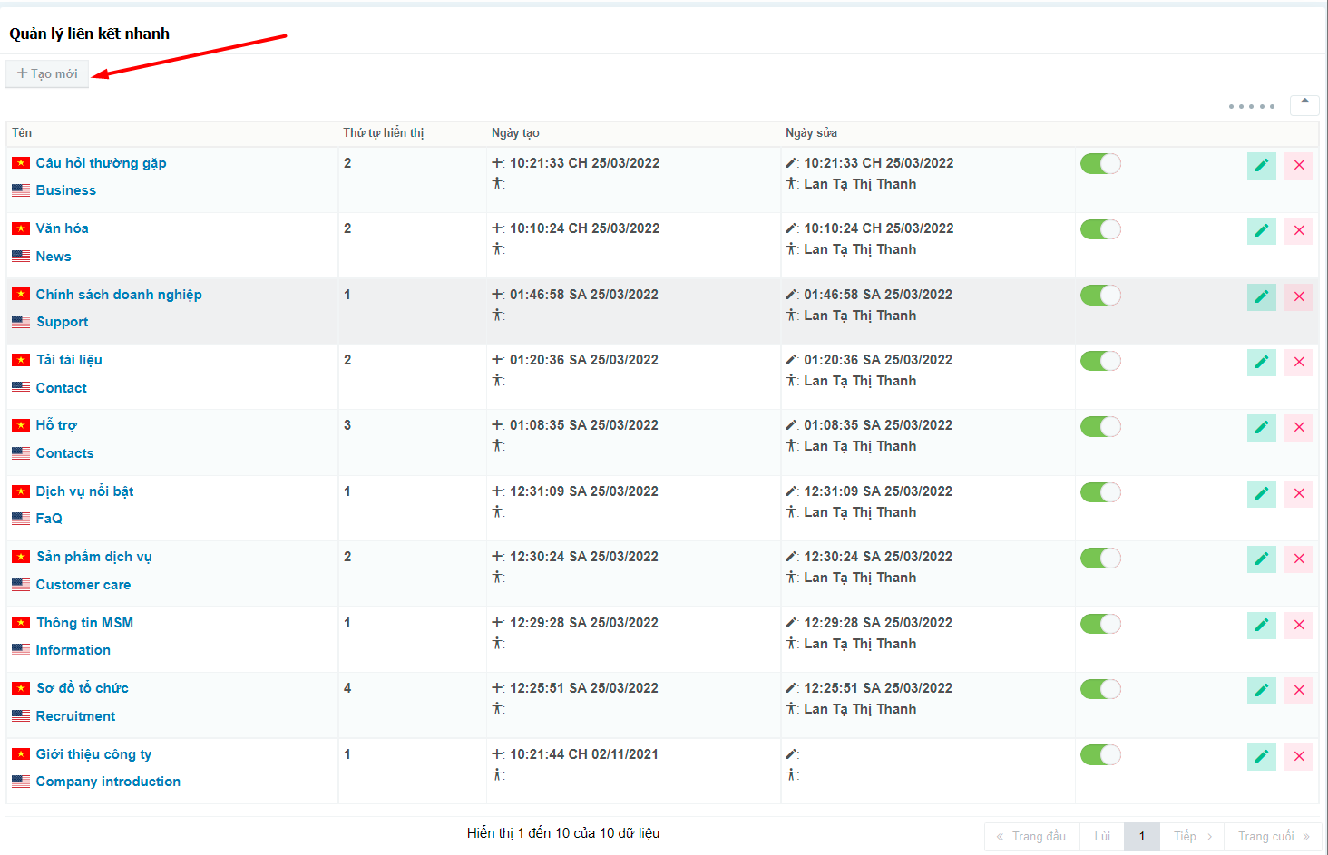

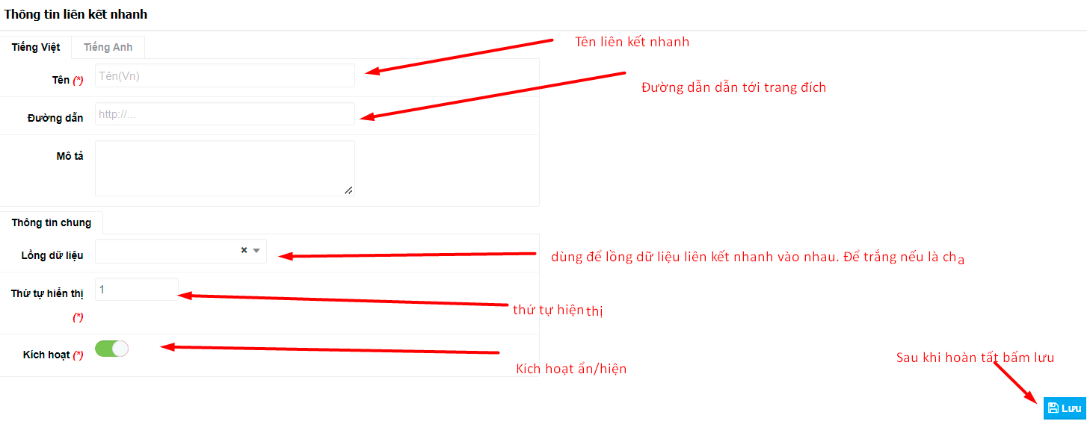

##### Cập nhật

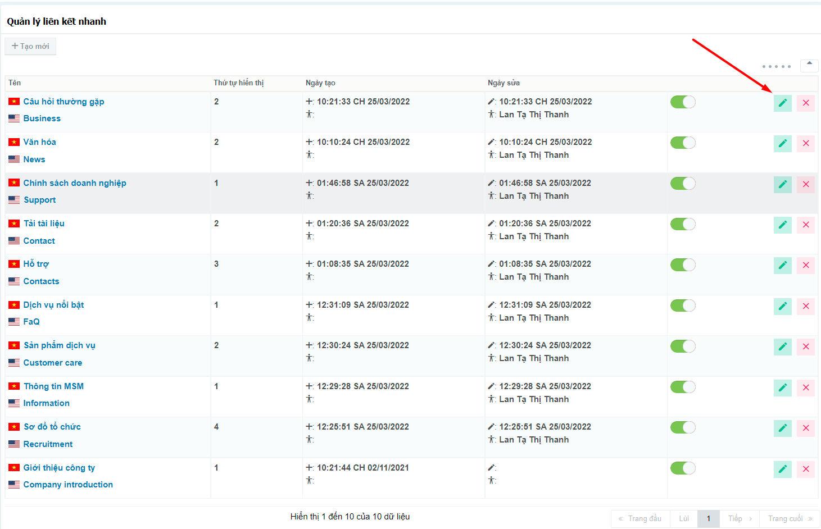



##### Xóa

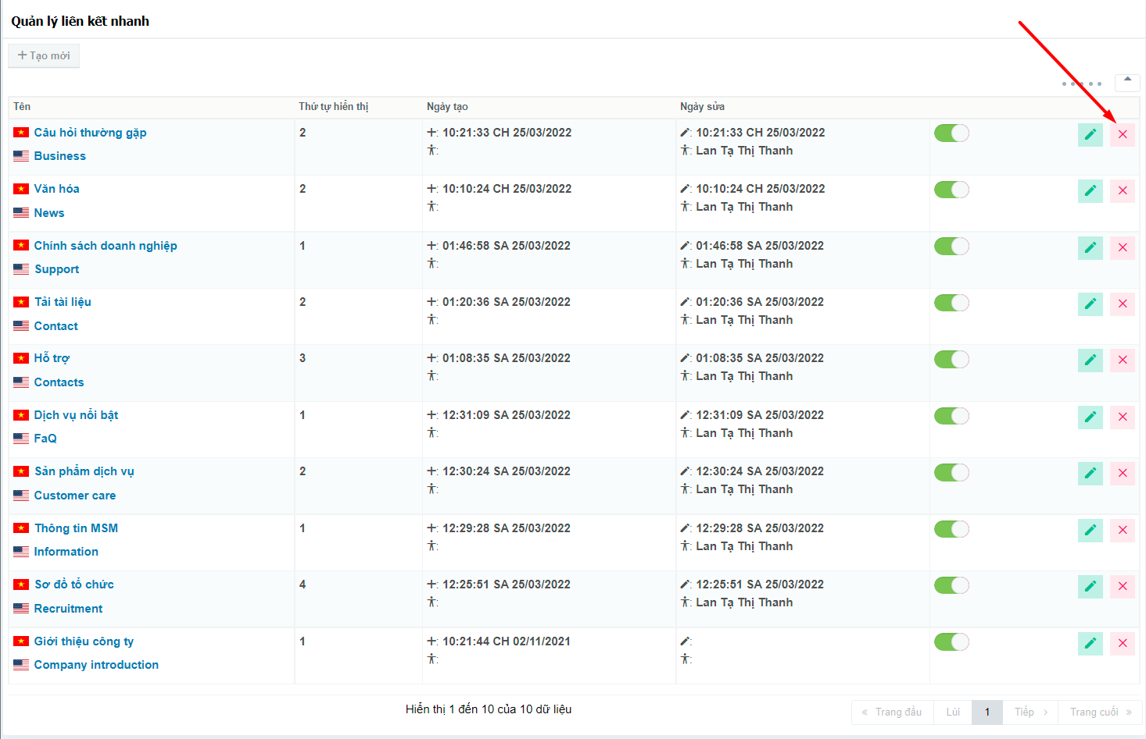

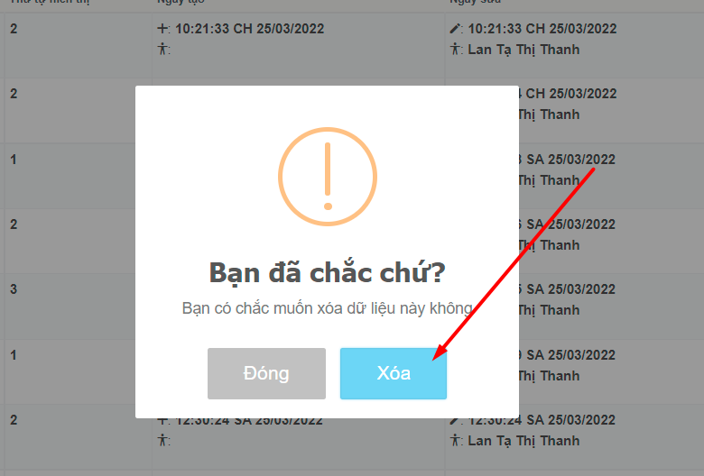

#### MẠng xã hội

Dùng để quản lý liên kết mạng xã hội. Chức năng này sẽ hiển thị tại chân trang ở website chính.

Phần quản lý thêm, cập nhật, xóa, sẽ tương tự như các phần trên.

### Kho dữ liệu

#### Tin nhắn liên hệ

Khu vực này để quản lý tin nhắn liên hệ từ khách hàng. Nội dung sẽ được đổ vào khu vực này.

Thao tác: Menu => Kho dữ liệu=> Danh bạ => Tin nhắn liên hệ.

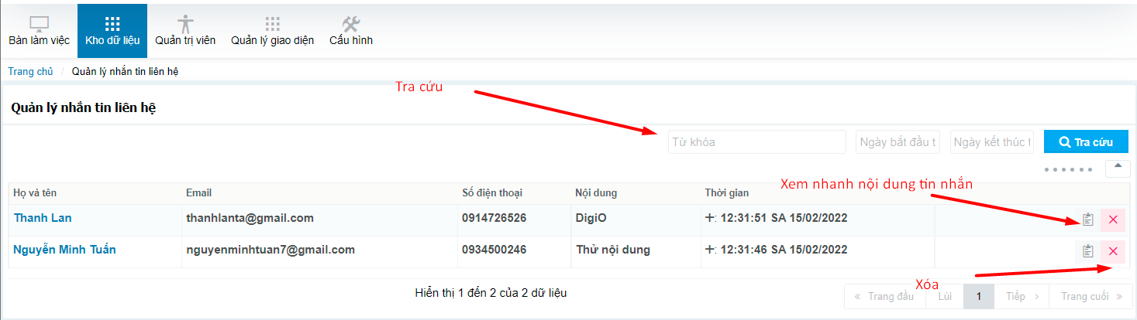

Nội dung từ trang liên hệ này sẽ đổ về

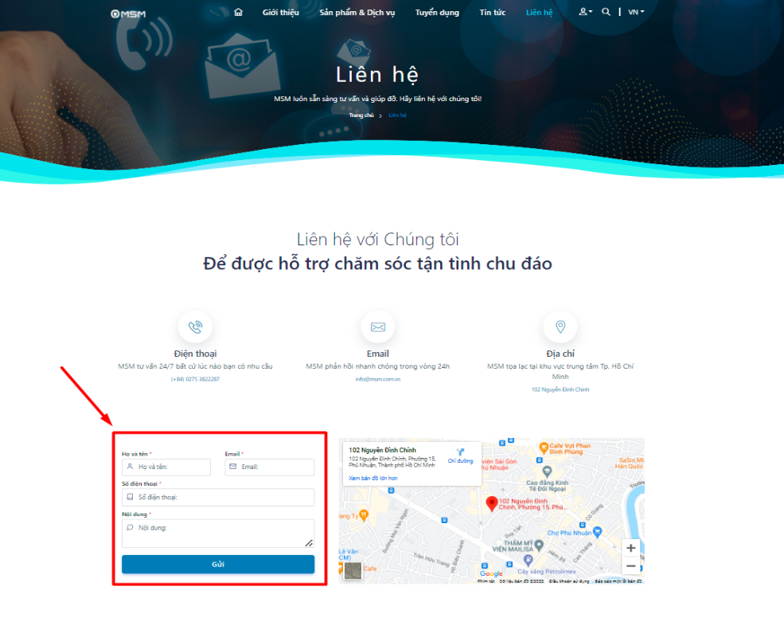

#### Danh bạ

Mục này để quản lý toàn bộ thông tin khách liên hệ đến từ nguồn tin nhắn liên hệ và nguồn nộp hồ sơ tuyển dung.

Thao tác: Menu => Kho dữ liệu=> Danh bạ => Danh bạ.

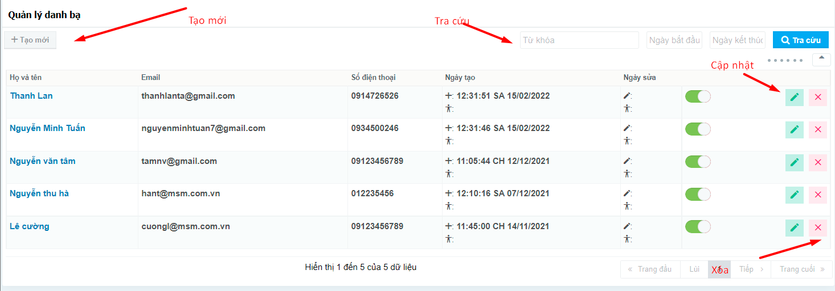

Các chức năng thực hiện tương tự như các hướng dẫn trên

#### Tin tuyển dụng

Mục này để quản lý các tin đăng tuyển nhân viên.

Thao tác: Menu => Kho dữ liệu=> Tuyển dụng => Tin tuyển dụng.

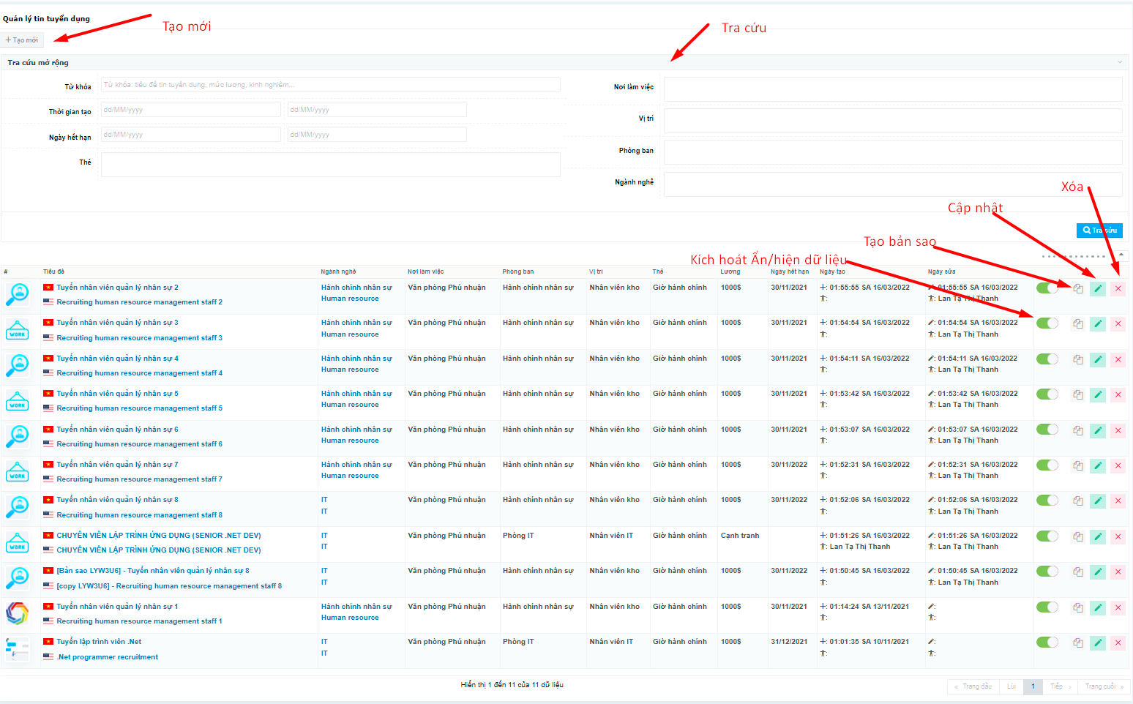

##### Tạo mới

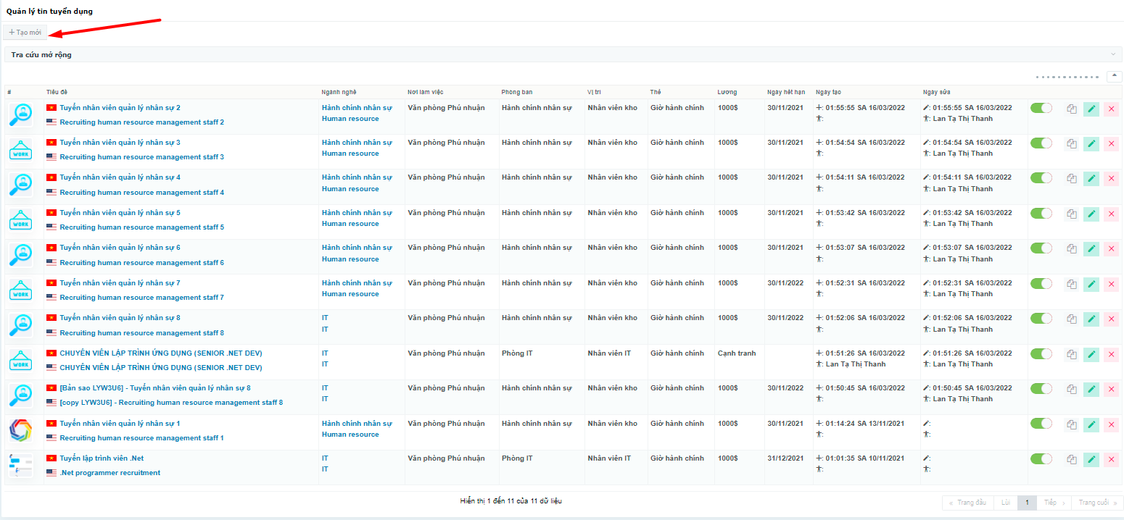

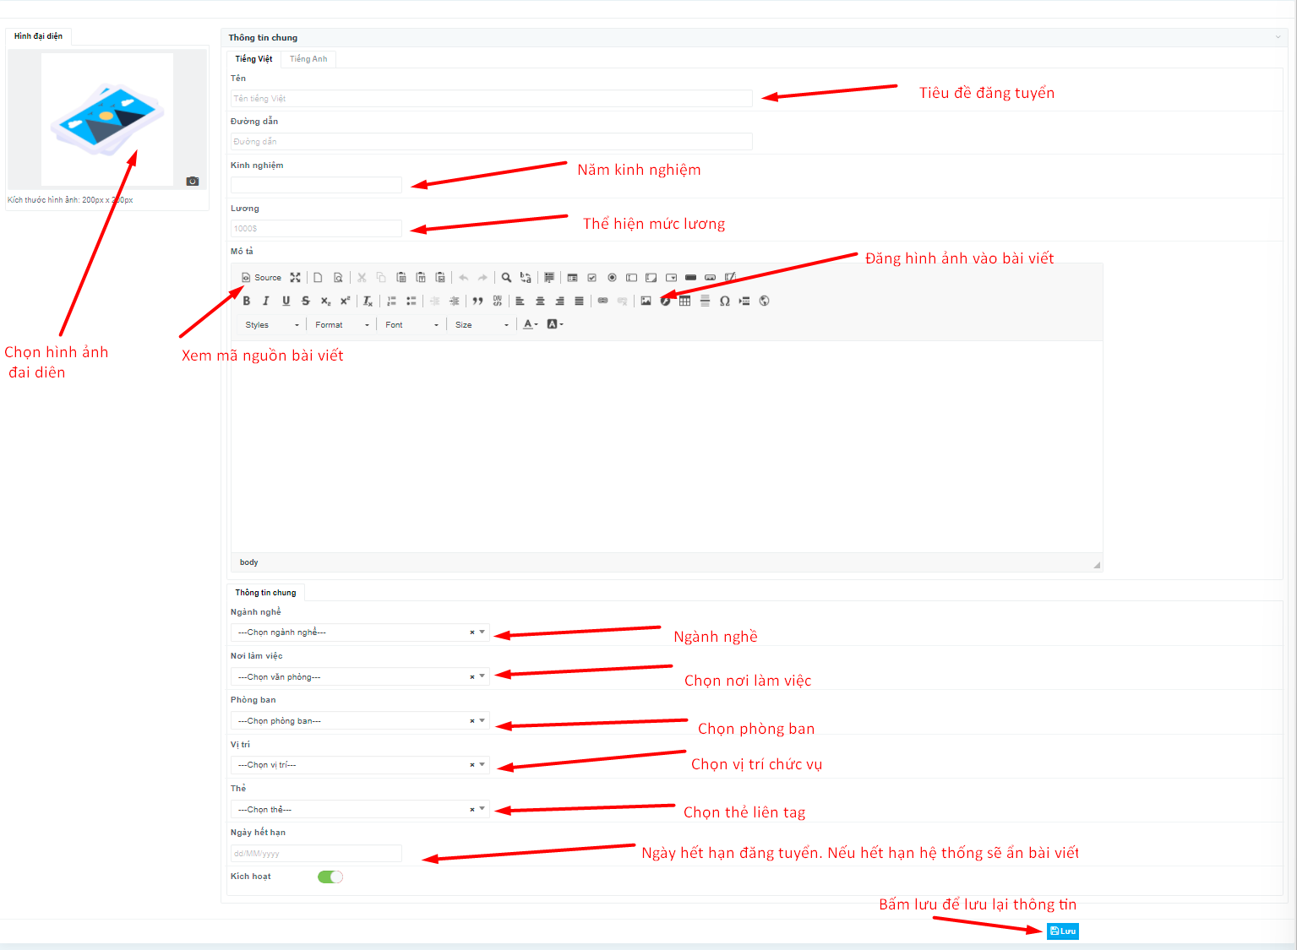

##### Cập nhật

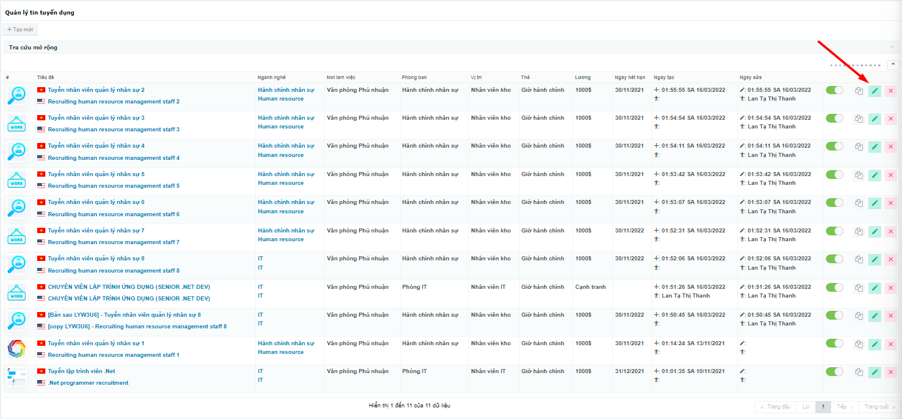



##### Tạo bản sao bài viết

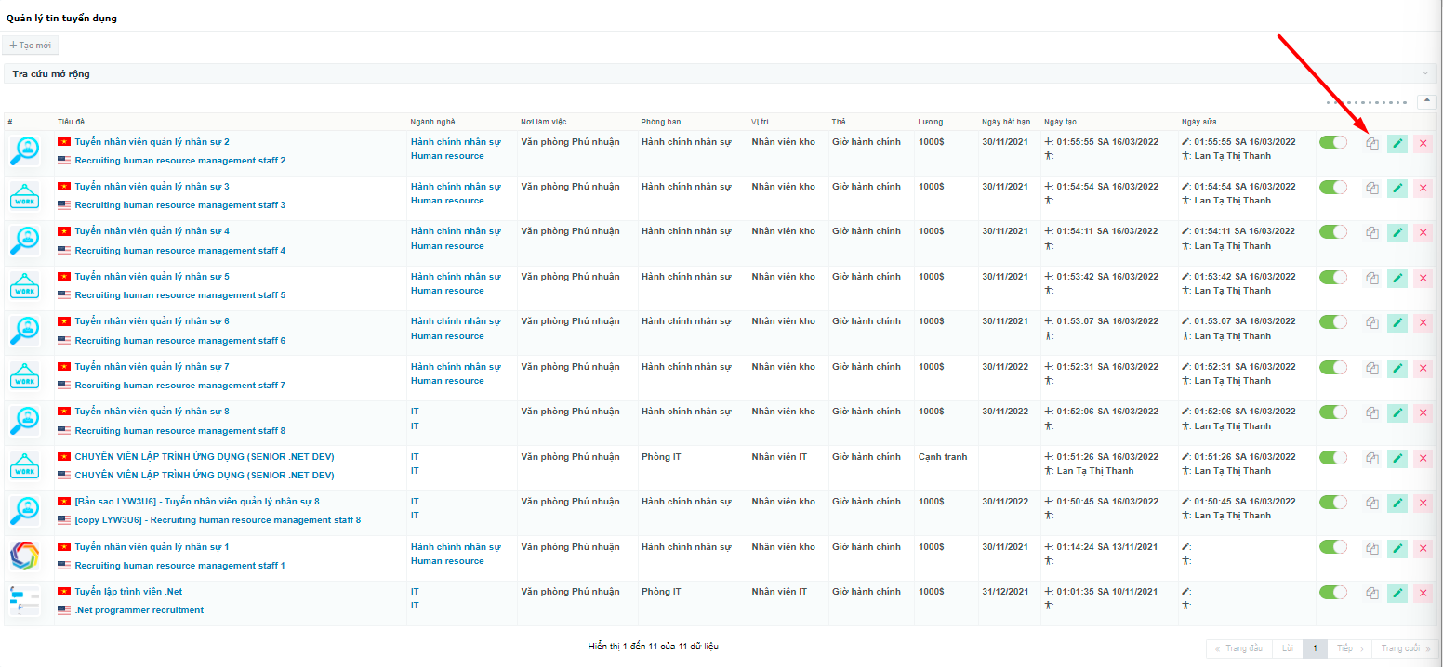

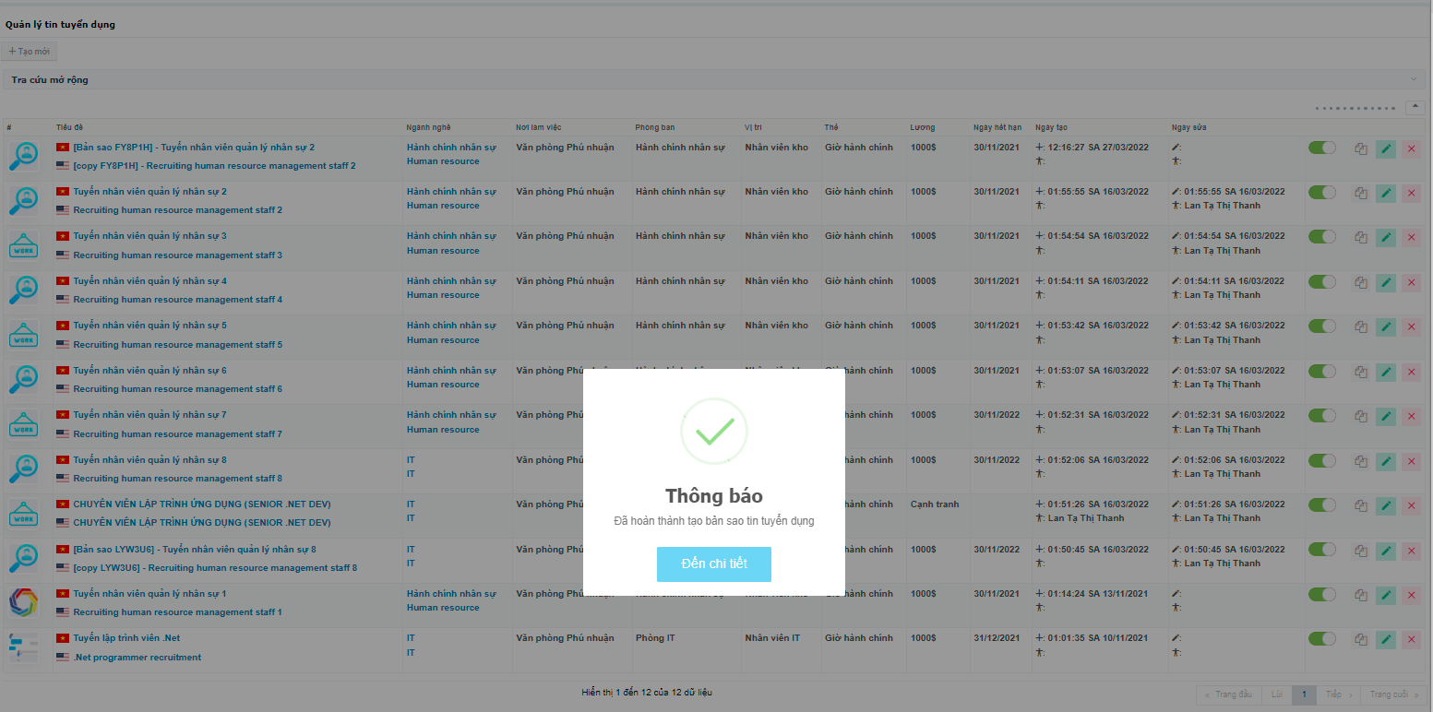

Bấm vào nút “Đến chi tiết” để vào xem chi tiết và có thể cập nhật nội dung.

##### Xóa

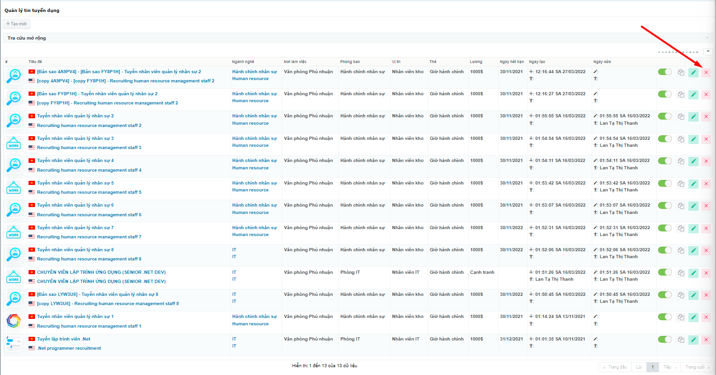

#### Thẻ

Mục này để quản lý các tin thẻ tin tuyển dụng.

Thao tác: Menu => Kho dữ liệu=> Tuyển dụng => Thẻ.

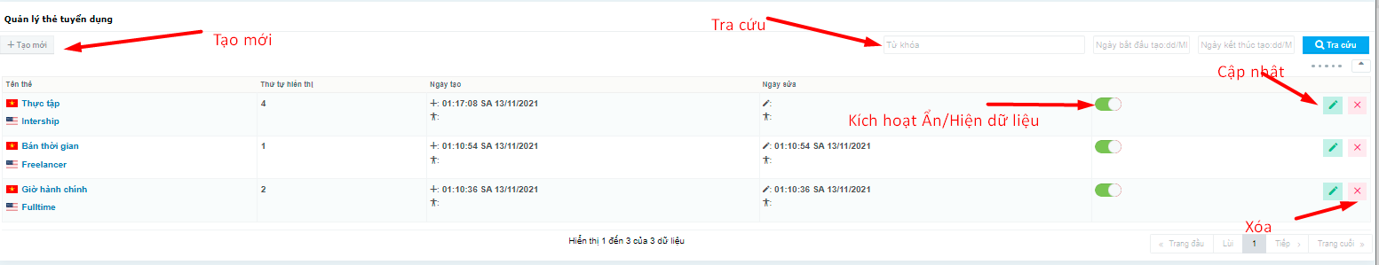

##### Tạo mới

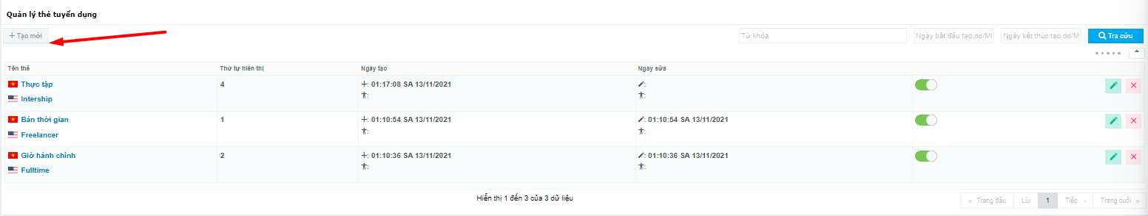

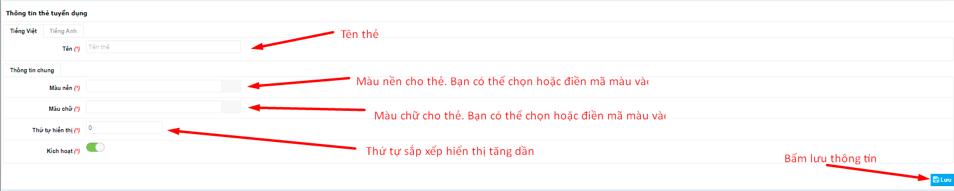

##### Cập nhật

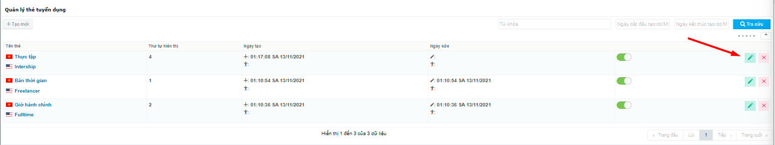



##### Xóa

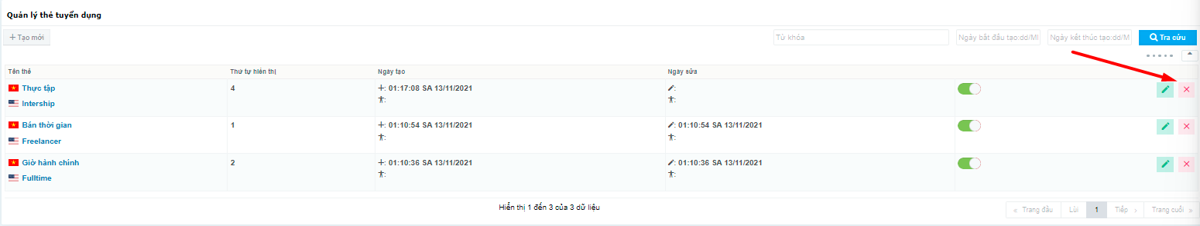

#### Vị trí

Mục này để quản lý các vị trí chức vụ tuyển dụng.

Thao tác: Menu => Kho dữ liệu=> Tuyển dụng => Vị trí.

Thao tác cho Tạo mới, cập nhật, xóa, tra cứu, ẩn/hiện được thực hiện tương tự như **mục 1.4.3.4**

#### Phòng ban

Mục này để quản lý các phòng ban.

Thao tác: Menu => Kho dữ liệu=> Tuyển dụng => Phòng ban.

Thao tác cho Tạo mới, cập nhật, xóa, tra cứu, ẩn/hiện được thực hiện tương tự như **mục 1.4.3.4**

#### Văn phòng

Mục này để quản lý các văn phòng

Thao tác: Menu => Kho dữ liệu=> Tuyển dụng => Văn phòng.

Thao tác cho Tạo mới, cập nhật, xóa, tra cứu, ẩn/hiện được thực hiện tương tự như **mục 1.4.3.4**

#### Ngành nghề

Mục này để quản lý ngành nghề tuyển dụng

Thao tác: Menu => Kho dữ liệu=> Tuyển dụng => Ngành nghề.

Thao tác cho Tạo mới, cập nhật, xóa, tra cứu, ẩn/hiện được thực hiện tương tự như **mục 1.4.3.4**

#### Hồ sơ ứng viên

Mục này để quản lý Hồ sơ ứng viên. Khi ứng viên đọc tin tuyển dụng tại website chính. Họ sẽ nhập thông tin và up lên hệ thống website tại mục trang tuyển dụng hoặc chi tiết tin tuyển dụng.

|  |  |
| --- | --- |
| *Trang tuyển dụng* | *Trang chi tiết tin tuyển dụng* |

Thao tác: Menu => Kho dữ liệu => Tuyển dụng => Hồ sơ ứng viên.

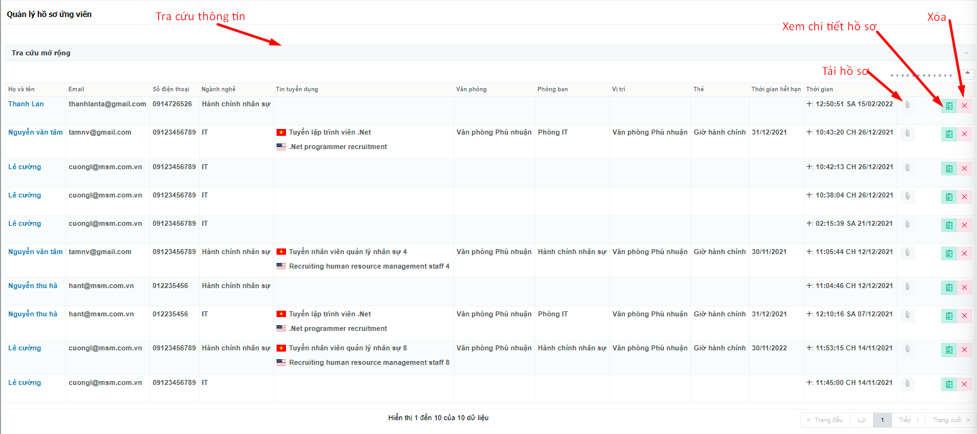

#### Nhóm sản phẩm

Mục này để quản lý nhóm sản phẩm

Thao tác: Menu => Kho dữ liệu => Sản phẩm => Nhóm sản phẩm.

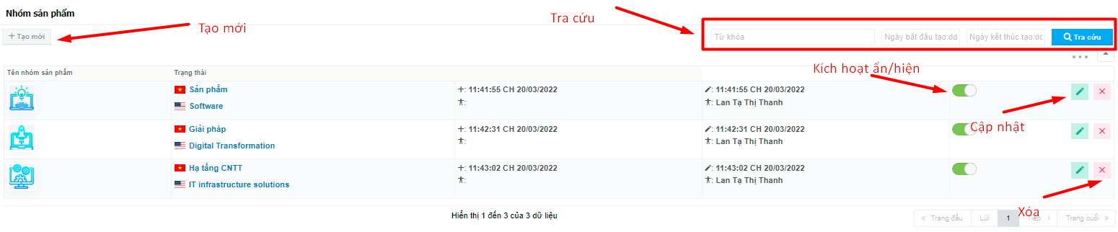

##### Tạo mới

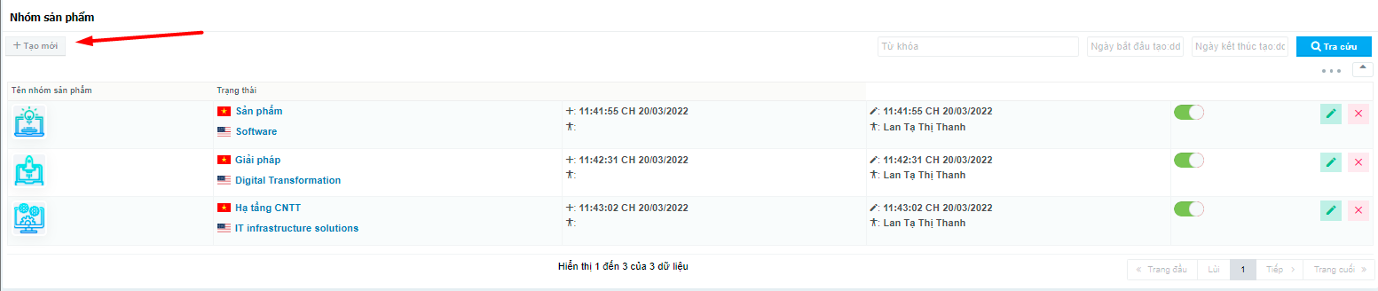

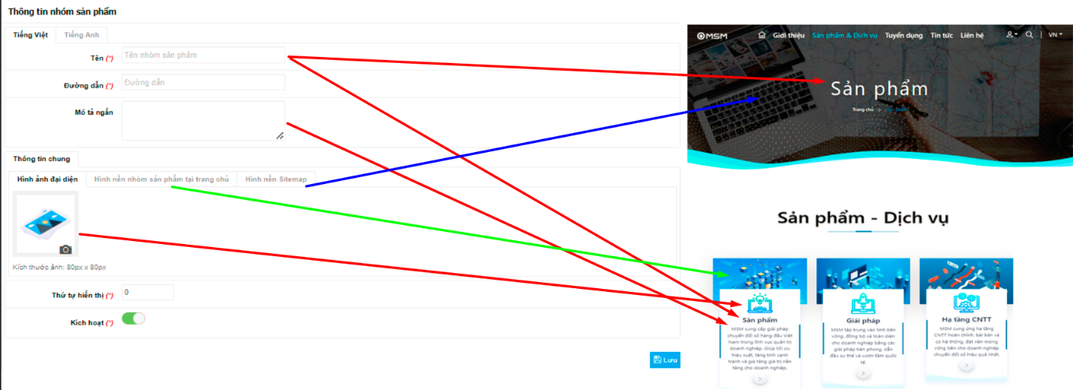

##### Cập nhật

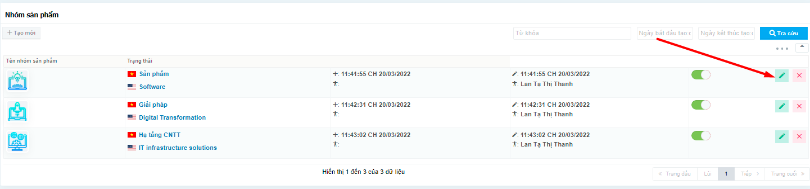



##### Xóa

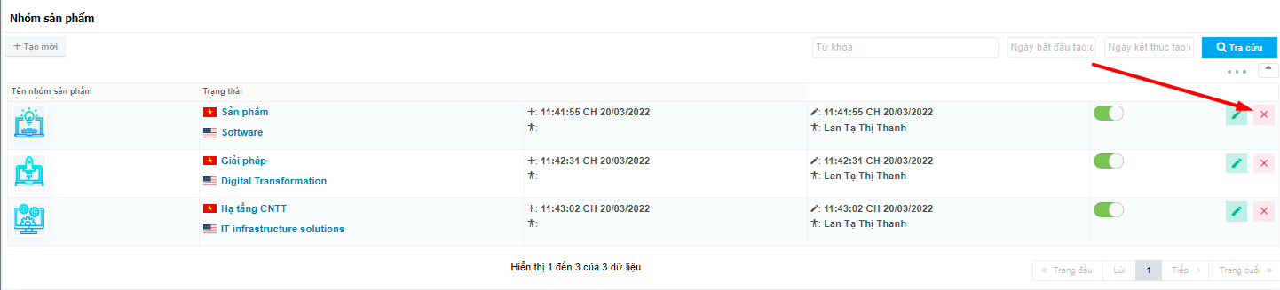

#### Sản phẩm

Mục này để quản lý sản phẩm

Thao tác: Menu => Kho dữ liệu => Sản phẩm => Sản phẩm.

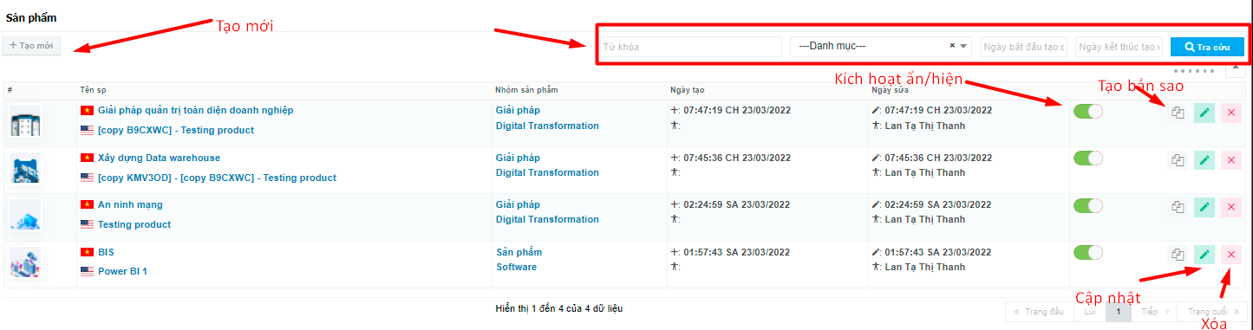

##### Tạo mới

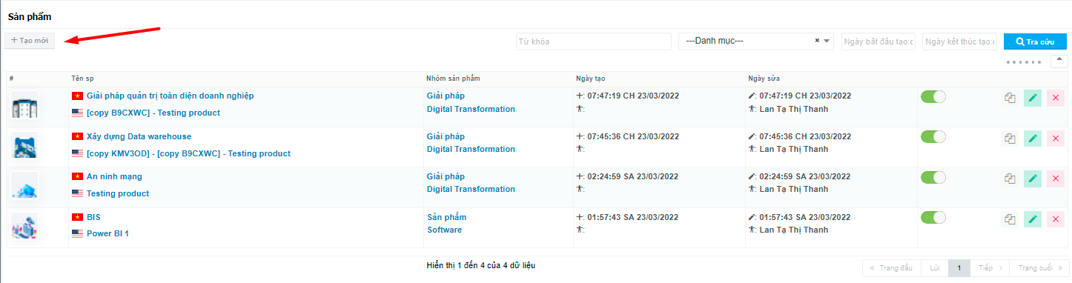

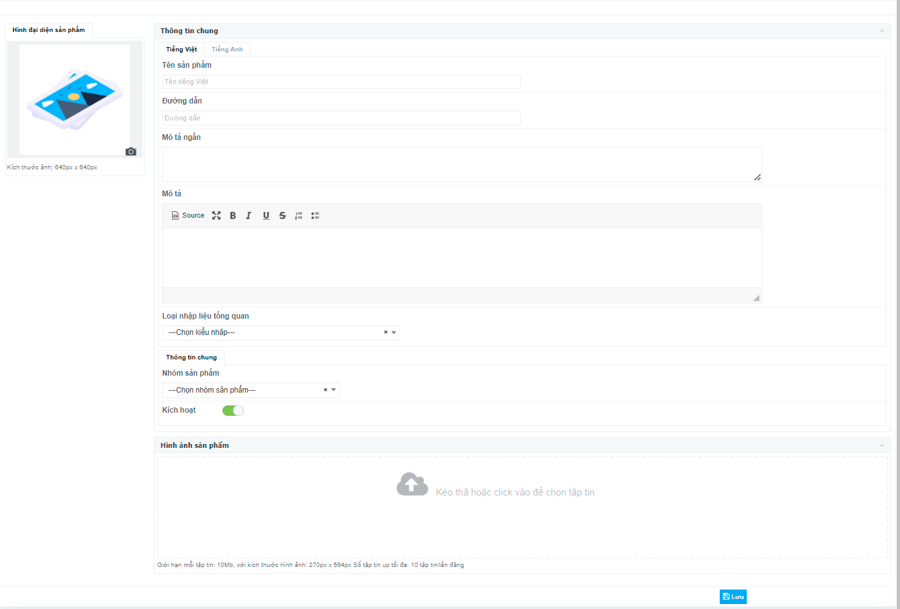

Cách thức nhập liệu tượng tự như các mục trên.

|  |  |
| --- | --- |
| Loại nhập liệu tổng quan: Ta có 2 kiểu nhập   * Nhập văn bản: là kiểu nhập truyền thống hiển thị theo editor để nhập liệu như nhập văn bản * Nhập theo khối: chức năng này cần phải tạo sản phẩm, sau đó ta mới tiến hành sử dụng được. Tạo từng khối, hệ thống sẽ hiển thị dạng sole 2 bên như hình bên phải.   Hình ảnh sản phẩm: chúng ta có thể kéo thả tối đa 10 tấm hình theo kích thước đã ghi trên màn hình.  Sau khi hoàn tất các thông tin yêu cầu trên. Chúng ta bấm nút lưu. |  |

##### Cập nhật

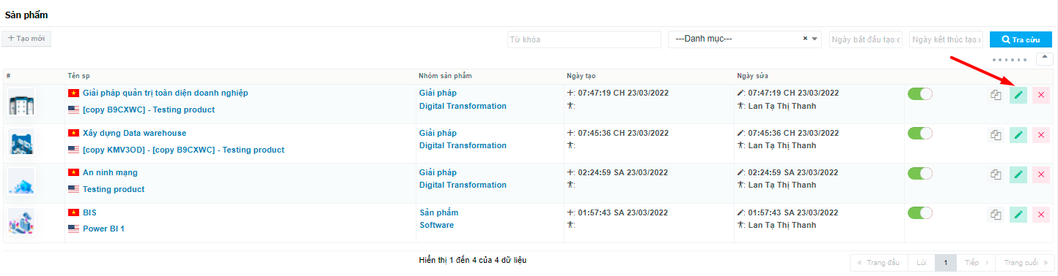

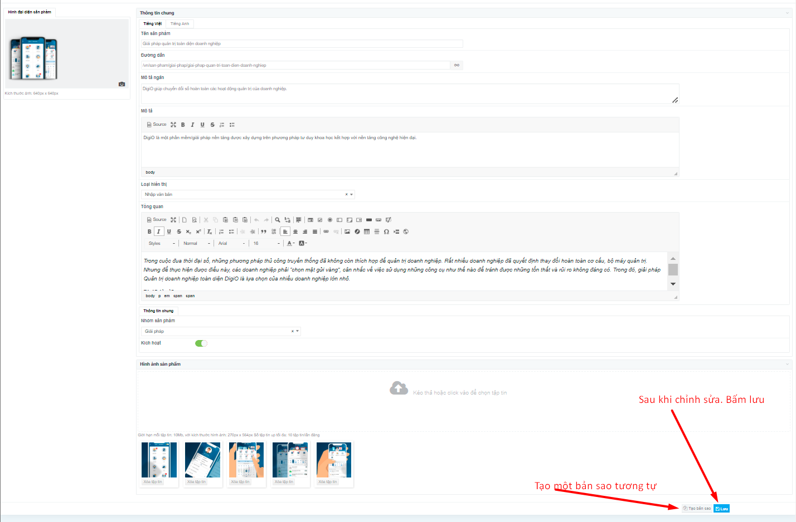

##### Tạo bản sao

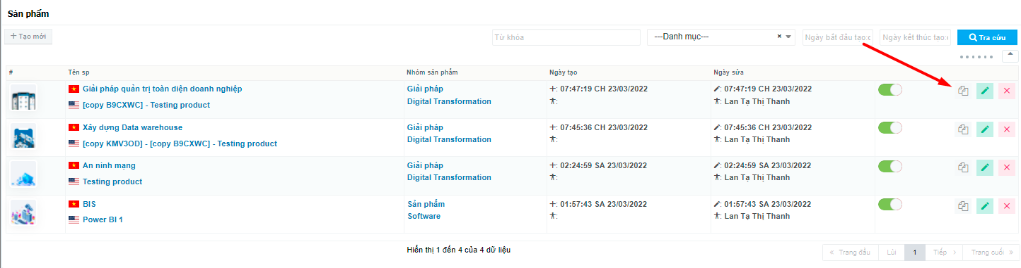

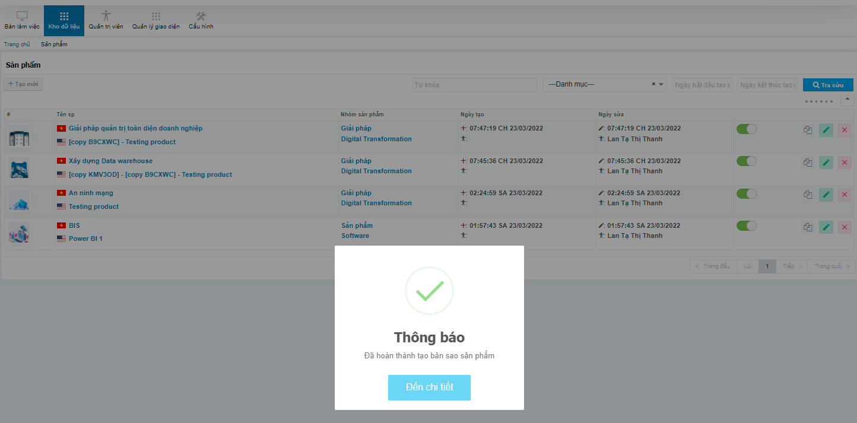

##### Xóa

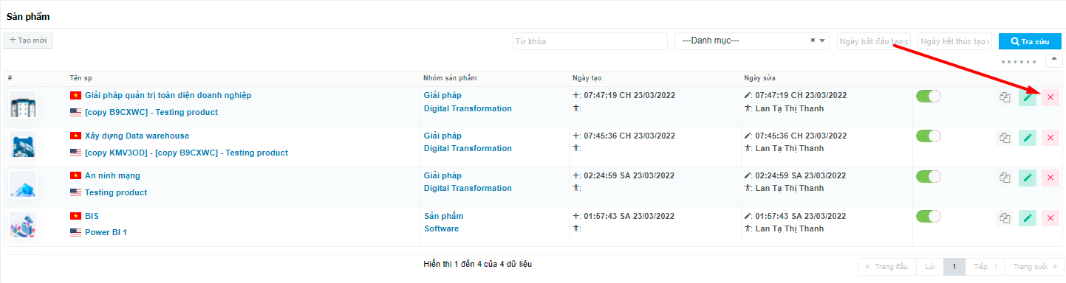

#### Thẻ bài viết

Mục này để quản lý thẻ bài viết

Thao tác: Menu => Kho dữ liệu => Bài viết => Thẻ bài viết.

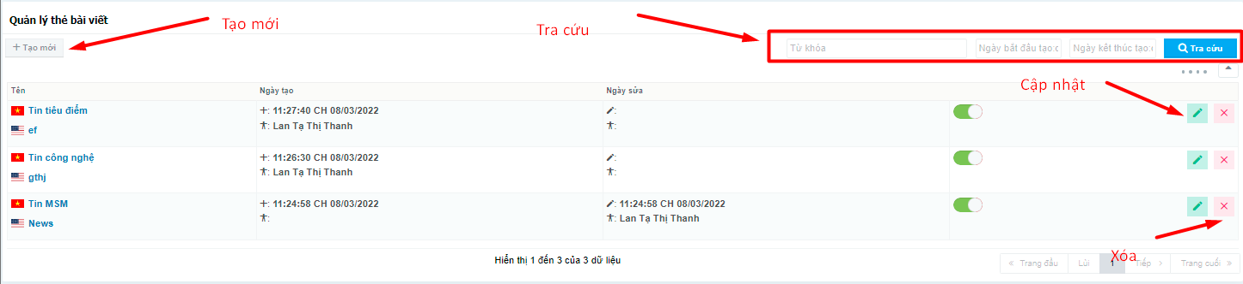

Các chức năng tạo mới, cập nhật, xóa quản lý tương tự như **mục 1.4.3.4.**

#### Bài viết

Mục này để quản lý bài viết

Thao tác: Menu => Kho dữ liệu => Bài viết => Bài viết.

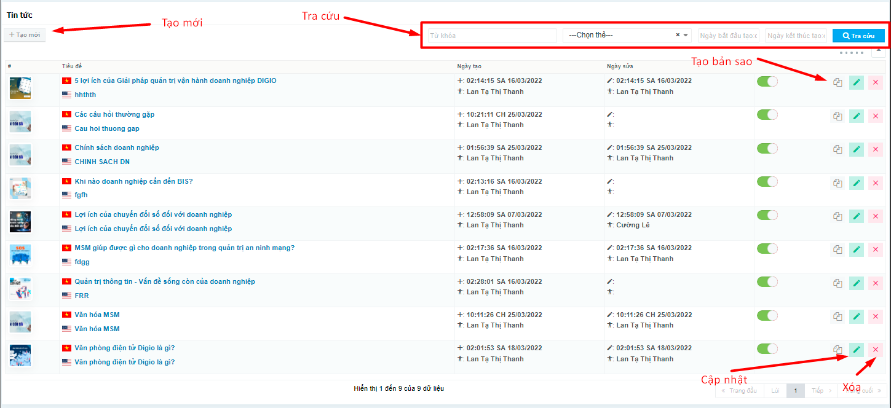

##### Tạo mới

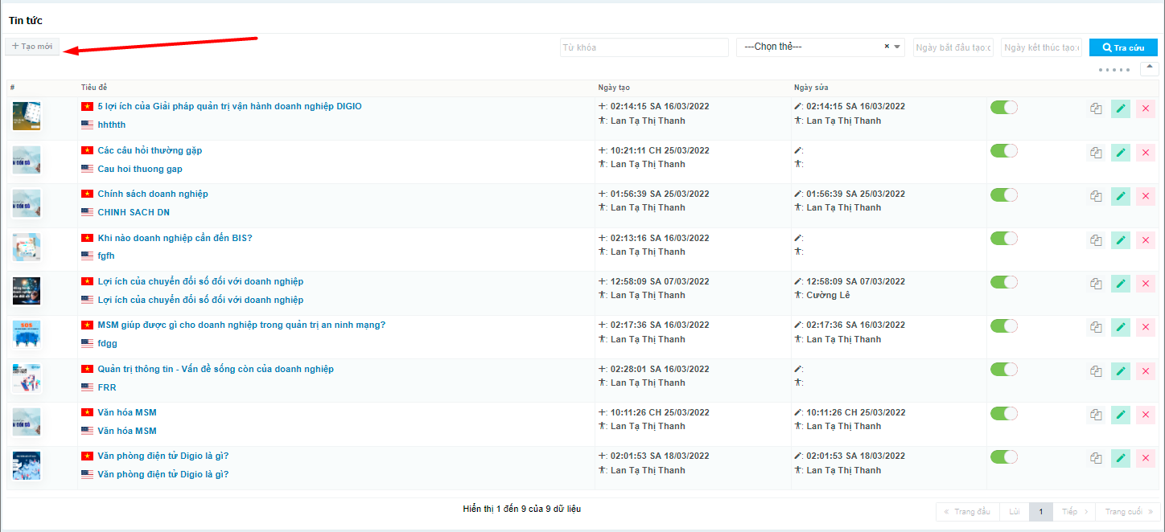

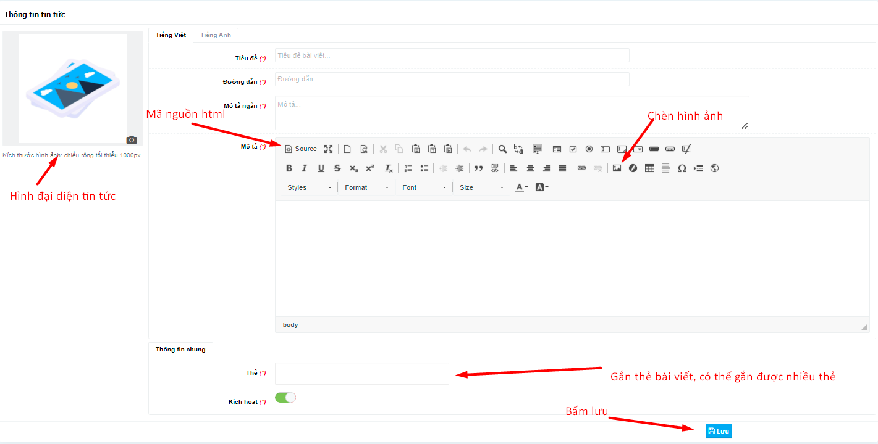

##### Cập nhật

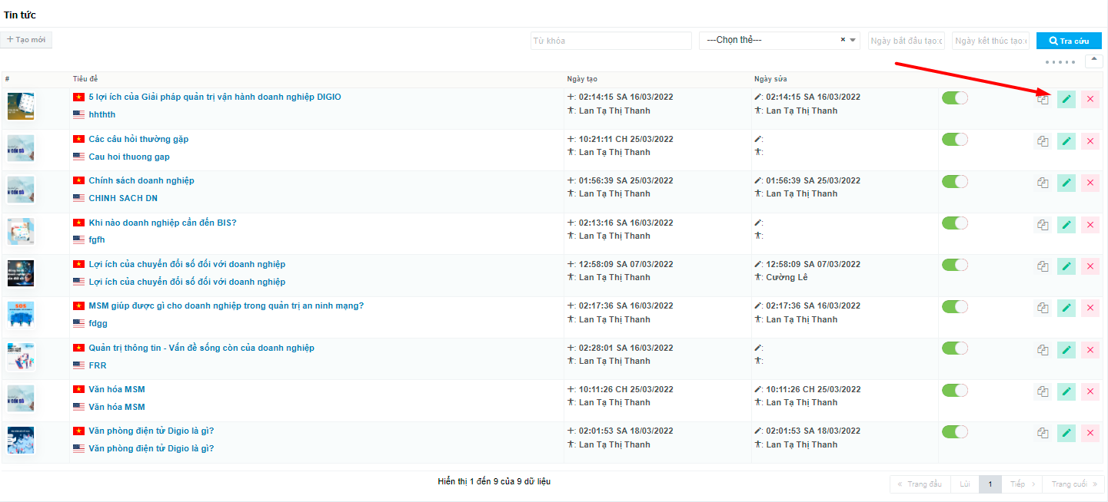



##### Xóa

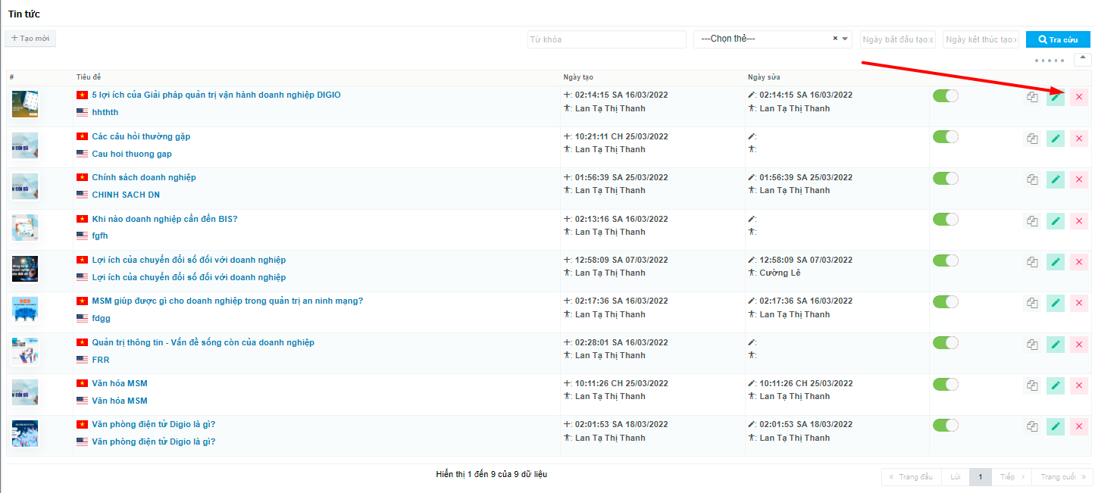

#### Thư viện hình ảnh

Mục này để quản lý thư viện hình ảnh

Thao tác: Menu => Kho dữ liệu => Thư viện hình ảnh => Thư viện hình ảnh.

Các chức năng tạo mới, cập nhật, xóa, thao tác tương tự như **mục 1.4.3.4**

#### Hình ảnh

Mục này để quản lý thư viện hình ảnh

Thao tác: Menu => Kho dữ liệu => Thư viện hình ảnh => Hình ảnh.

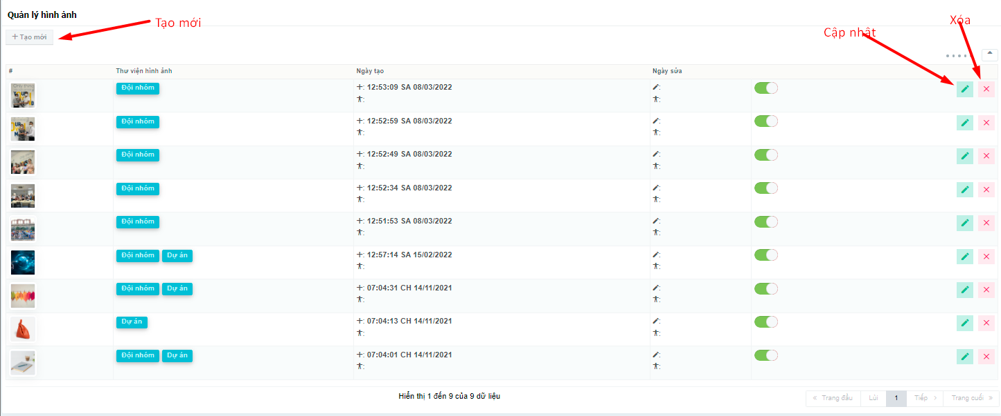

##### Tạo mới

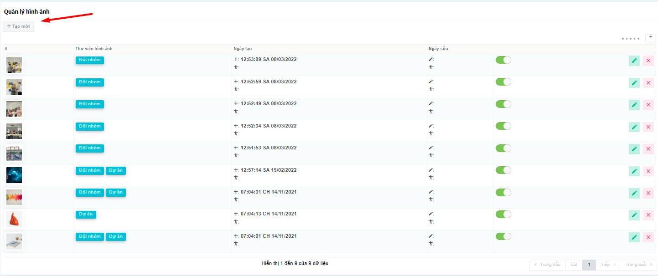

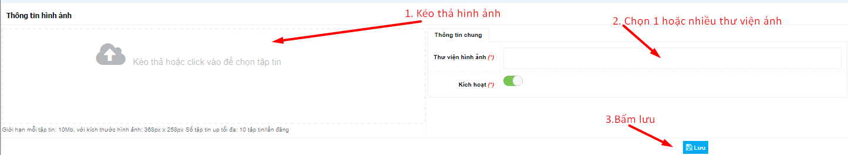

##### Cập nhật

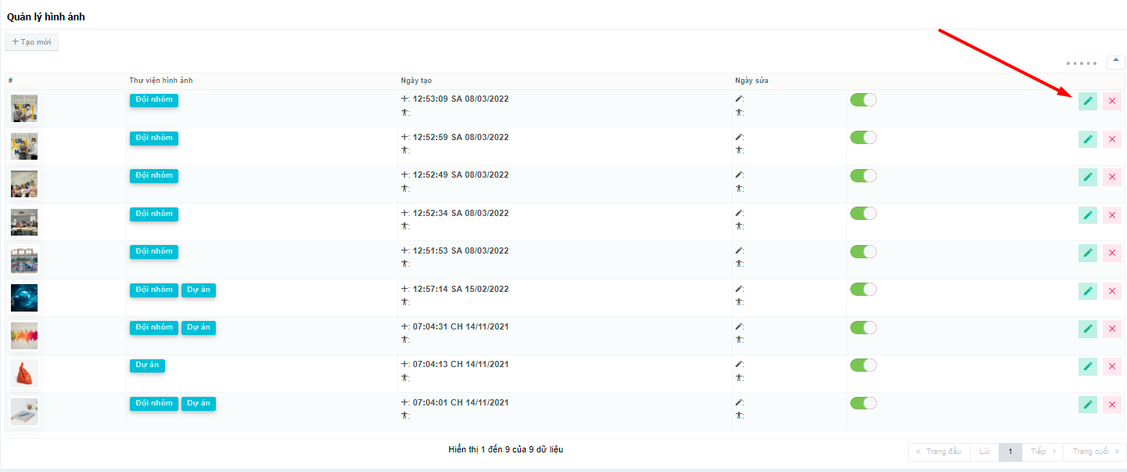



##### Xóa

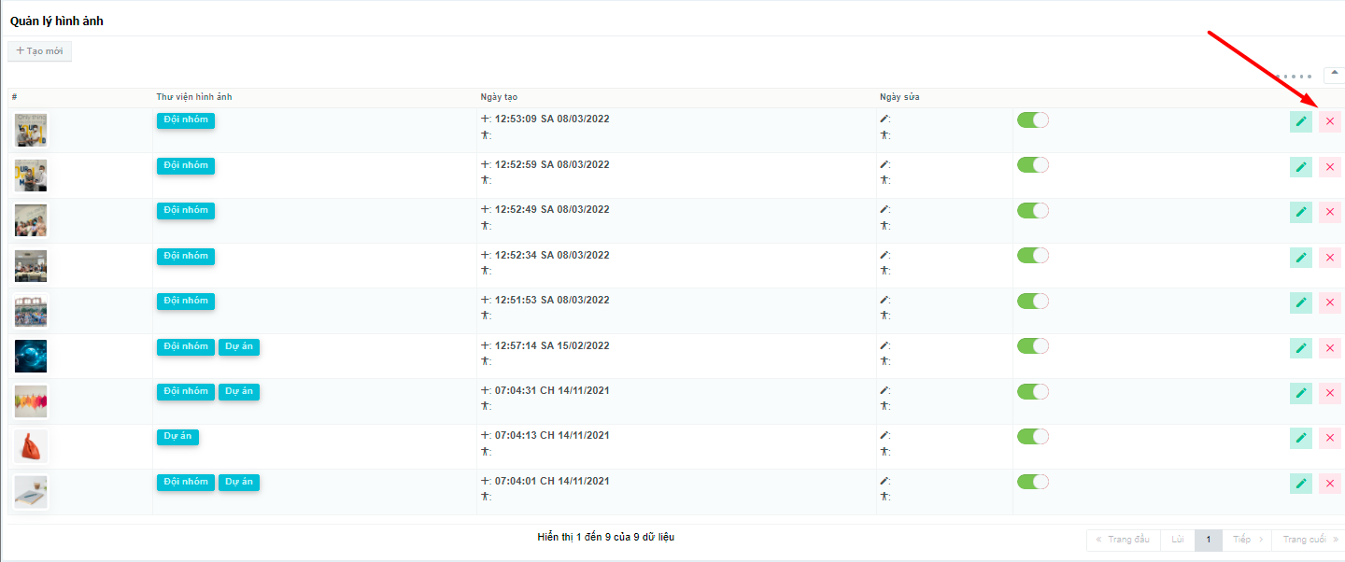

#### Đối tác

Mục này để quản lý đối tác

Thao tác: Menu => Kho dữ liệu => Đối tác.

Các chức năng tạo mới, cập nhật, xóa thực hiện tương tự như **mục 1.4.3.4**

### Quản trị viên

#### Vai trò

Mục này để quản lý phân quyền chức năng cho tài khoản.

Thao tác: Menu => Quản trị viên => Vai trò.

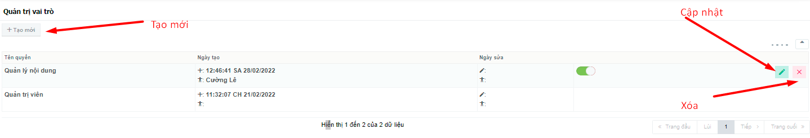

##### Tạo mới

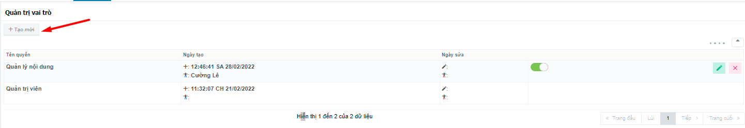

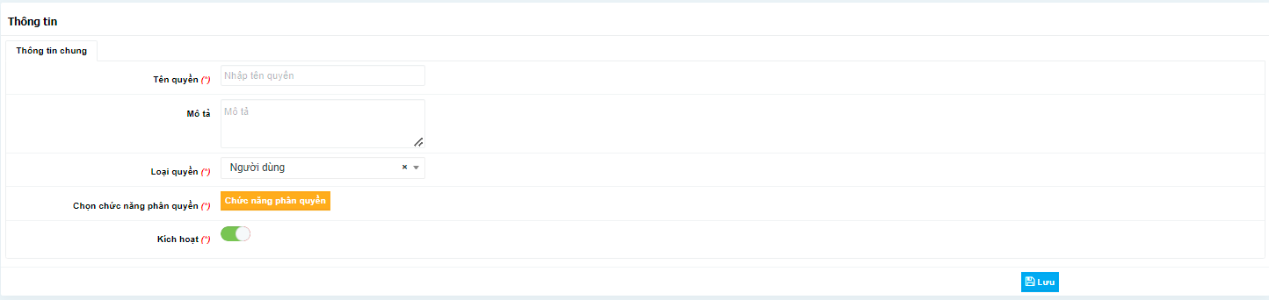

Tên quyền: Đặt 1 tên cho quyền định tạo

Loại quyền: Có 02 trường hợp

* Nếu để chế độ người dùng thì hệ thống sẽ kiểm tra quyền khi xử lý.
* Nếu để chế độ “Quản trị viên” hệ thống sẽ bỏ qua tất cả các quyền khi đã chọn chức năng và mặc định là fullcontrol(Tức vượt mọi quyền).

Chọn chức năng phân quyền: khi click vào đây, hệ thống sẽ mở ra danh sách các chức năng, để phân quyền sử dụng cho quyền bạn đặt, bạn chọn những chức năng tương ứng.

Sau khi hoàn tất các nội dung. Bạn bấm “Lưu”.

##### Cập nhật

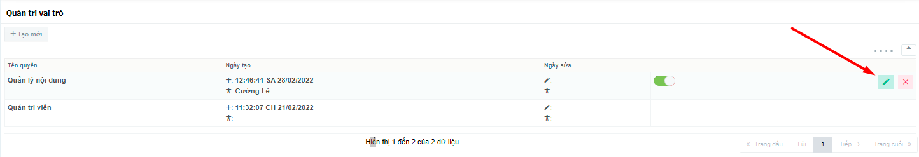



Tên quyền: chỉnh 1 tên cho quyền định cập nhật

Loại quyền: Có 02 trường hợp

* Nếu để chế độ người dùng thì hệ thống sẽ kiểm tra quyền khi xử lý.
* Nếu để chế độ “Quản trị viên” hệ thống sẽ bỏ qua tất cả các quyền khi đã chọn chức năng và mặc định là fullcontrol(Tức vượt mọi quyền).

Chọn chức năng phân quyền: khi click vào đây, hệ thống sẽ mở ra danh sách các chức năng, để phân quyền sử dụng cho quyền bạn đặt, bạn chọn những chức năng tương ứng.

Sau khi hoàn tất các nội dung. Bạn bấm “Lưu”.

##### Xóa

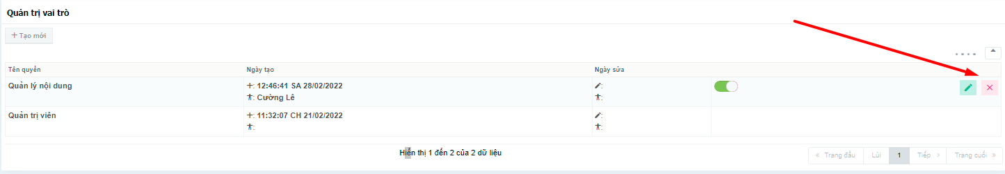

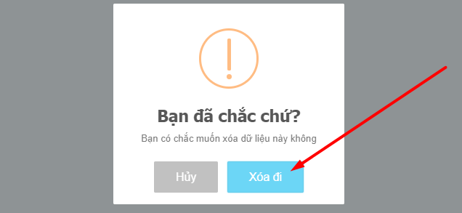

#### Quản trị viên

Mục này để quản lý phân quyền chức năng cho tài khoản.

Thao tác: Menu => Quản trị viên => Quản trị viên.

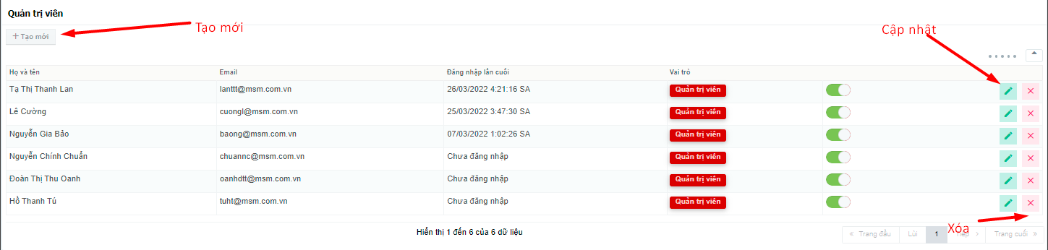

##### Tạo mới

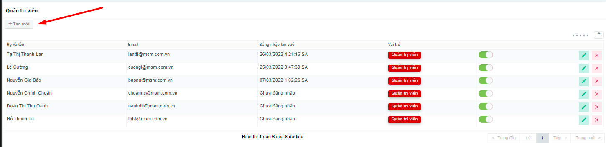

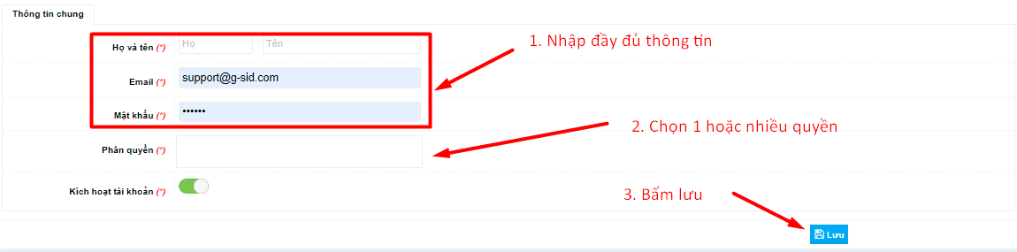

##### Cập nhật

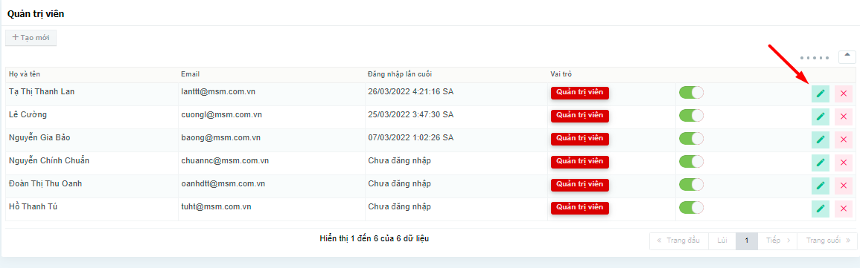



##### Xóa

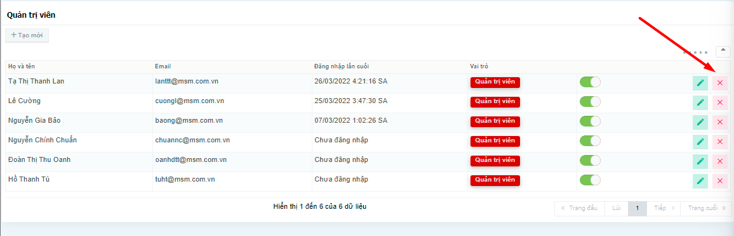



# Lời kết

Cảm ơn quý anh chị đã tin tưởng sử dụng dịch vụ của công ty chúng tôi. Trong quá trình thực hiện gặp các vấn đề lỗi. Quý khách vui lòng chụp lại màn hình và gửi về địa chỉ email: [support@g-sid.com](mailto:support@g-sid.com) để được hỗ trợ.

Chân thành cảm ơn Quý khách!